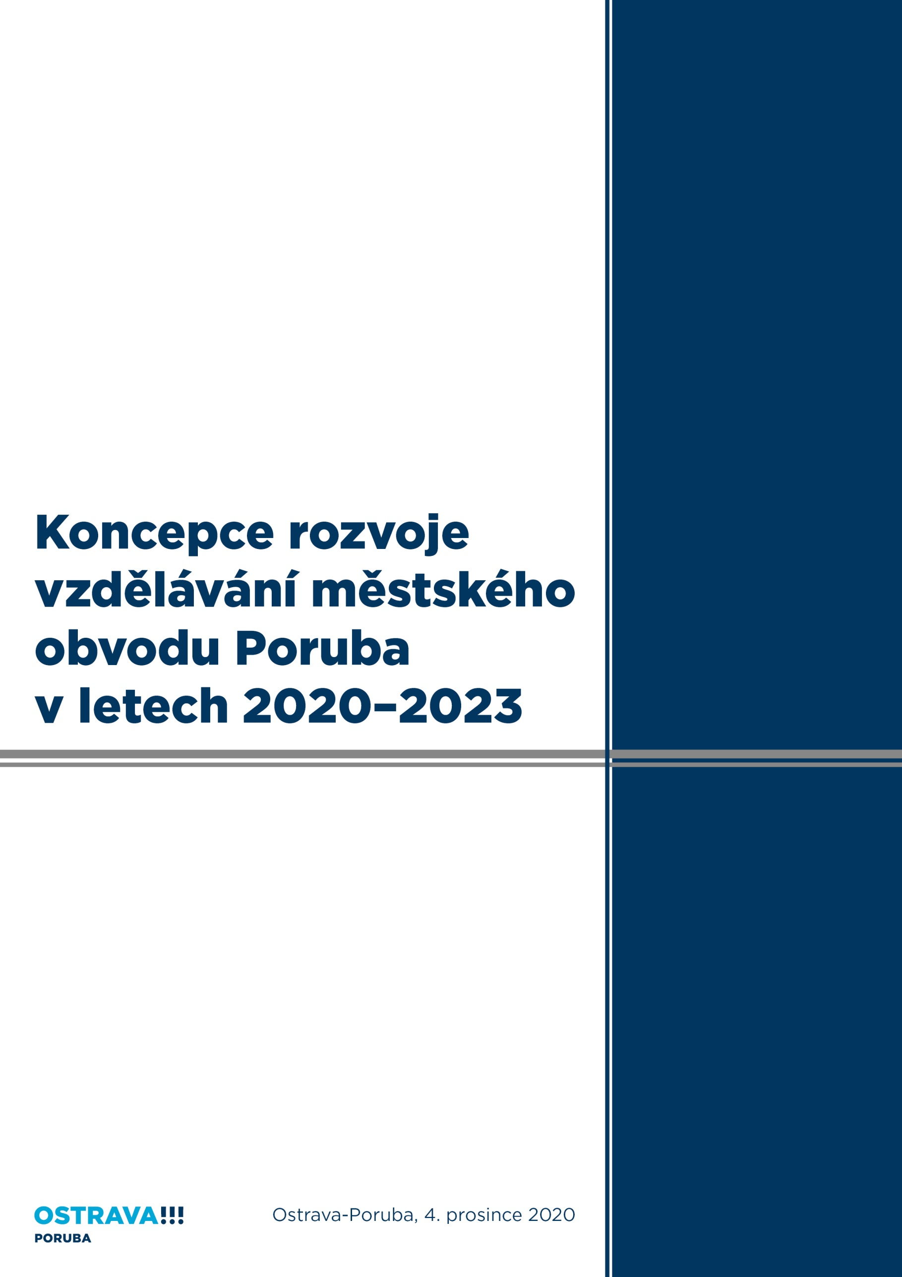
Koncepce rozvoje vzdělávání
městského obvodu Poruba
v letech 2020–2023

Ostrava-Poruba, 4. prosince 2020

1 Legenda 4
2 Cíl koncepce rozvoje vzdělávání 6
3 Lidé – současný stav a demografický vývoj 7
3.1 Předškolní vzdělávání 7
3.1.1 Počty dětí v předškolním vzdělávání 7
3.1.2 Počty zaměstnanců mateřských škol 12
3.2 Základní vzdělávání 13
3.2.1 Počty žáků základních škol 13
3.2.2 Školní družiny a školní kluby 14
3.2.3 Počty zaměstnanců základních škol 15
4 Popis sítě školských zařízení 17
4.1 Předškolní vzdělávání 17
4.1.1 17
4.1.2 Přehled mateřských škol zřizovaných MOb Poruba 17
4.1.3 Charakteristika mateřských škol zřizovaných MOb Poruba 18
4.2 Základní vzdělávání 20
4.2.1 Základní školy zřizované MOb Poruba 20
4.2.2 Charakteristika jednotlivých základních škol zřizovaných MOb Poruba 22
4.3 Školská zařízení jiných zřizovatelů 24
5 Zázemí škol 25
5.1 Technický stav budov 25
5.2 Didaktické vybavení 26
5.3 Hřiště a zahrady 26
5.4 Údržba a investice 26
5.4.1 Hlavní stavební akce roku 2020: 27
5.4.2 Plán stěžejních oprav a investic na roky 2021 až 2025 28
5.4.3 Výhled investičních akcí 28
5.5 Financování školských zařízení: 28
6 Podpora kvality vzdělávání 28
6.1 Dotazník ke klimatu školy 30
6.2 Školní poradenská pracoviště (ŠPP) 30
6.2.1 Současný stav 31
6.2.2 Klíčové oblasti metodické podpory 31
6.2.3 Rozvoj spolupráce s dalšími partnerskými institucemi 33
6.3 Podpora jazykového vzdělávání 33
6.3.1 Vzdělávání učitelů 34
6.3.2 Vzdělávání žáků 34
6.3.3 Služba veřejnosti 34
6.4 Podpora alternativního vzdělávání 35
6.4.1 Waldorfské vzdělávání 35
6.4.2 Montessori vzdělávání 36
6.5 Podpora nadání 36
6.6 Spolupráce a komunikace v oblasti porubského vzdělávání 37
7 Přílohy 39
7.1 Výroční zpráva o činnosti ZŠ 39
7.2 Výroční zpráva o činnosti MŠ 39
7.3 Dotazníky klima školy 39

Legenda
Koncepce rozvoje vzdělávání MOb Poruba (dále jen koncepce) vychází z letos schválené Strategie vzdělávací politiky ČR do roku 2030+, jejíž vznik i doprovodnou diskusi jsme s napětím sledovali. Výrazně do našich úvah zasáhla rovněž pandemie viru Covid-19, která ze dne na den změnila podmínky vzdělávacího procesu, byly uzavřeny školy, výuka se přesunula domů a do virtuálního prostředí, ukázalo se, že distanční vzdělávání vyžaduje odlišný způsob komunikace, vybavenost příslušnými technologiemi a jinými učebními metodami než jsou ty užívané při výuce přímé.
Dalším důvodem vzniku koncepce byla skutečnost, že naposledy byla určitá koncepce porubského školství přijata v roce 2005. Bez ucelené představy lze sice prosazovat a provádět dílčí změny, výsledek bude nicméně poznamenán nekoordinovaným procesem vzniku, neprovázaností se strategickými materiály radnice směřujícími k rozvoji obvodu v dalších oblastech, a při obměně politické reprezentace mu tak hrozí ztráta legitimity. Abychom dosáhli stabilního směřování porubského vzdělávání, uplatňovali jsme při vzniku koncepce princip široké participace všech, kterých se bude týkat, dbali na naplňování koaličního programu a usilovali o získání její podpory napříč stranami tím, že jsme koncepci představili členům komise školství a zájemcům z řad zastupitelů, jejichž připomínky jsme vzali v potaz nebo do koncepce přímo zapracovali.
Vycházíme ze současného stavu porubského školství a vytváříme podmínky pro jeho rozvoj zejména na polích souvisejících s kvalitou výchovy a vzdělávání: řízení (transparentní výběr ředitelů, kritéria jejich hodnocení, výroční zpráva o činnosti školy); evaluace (dotazník
ke klimatu školy) a participace (mj. naplnění potenciálu školských rad, spolupráce
a komunikace všech stupňů porubských a ostravských škol); rovného přístupu ke vzdělání (školní poradenská pracoviště, podpora vzdělávání dětí z kulturně, sociálně
a technologicky vyloučeného prostředí, podpora dětského nadání, podpora alternativního
a distančního vzdělávání); kompetence otevírající brány k dalšímu vzdělávání i uplatnění
v mezinárodním pracovním prostředí (podpora výuky jazyků).
Naším hlavním cílem je, aby zvolená cesta vedla ke zvýšení kvality řízení škol a pedagogické práce, k podporujícímu přístupu ke všem dětem, k otevřenosti škol a participaci jednotlivých aktérů výchovně vzdělávacího procesu, stejně jako k prohlubování společenské zodpovědnosti škol. Z hlediska realizace v sobě zahrnuje prvky, které se již osvědčily, stejně jako ty, jejichž účinnost musí být teprve ověřena v praxi. Nové impulzy nepochybně povedou k dalším úpravám a doplněním, kterým by kvalitní vzdělávání mělo jít naproti. Právě dnes vytváříme podmínky pro to, aby porubské mateřské a základní školství budoucí výzvy zvládlo.
Mgr. Martin Tomášek, Ph.D.
místostarosta pro vzdělávání

Cíl koncepce rozvoje vzdělávání
Statutární město Ostrava – městský obvod Poruba disponuje kvalitní sítí mateřských a základních škol. Městský obvod Poruba je zřizovatelem školních zařízení, která jsou nosným pilířem předškolního a základního vzdělávání na jeho území. Tento pilíř je podpořen mateřskými a základními školami jiných zřizovatelů, které významným podílem reflektují a doplňují poptávku po zajištění kvalitního vzdělávání dětí a žáků předškolního a školního věku.
Koncepce rozvoje vzdělávání se zabývá rozvojem školství do budoucna, a to s ohledem na vývoj společnosti z hlediska kulturního, společenského, ekonomického i technologického.
Základem koncepce je popis stávajícího stavu předškolního a základního vzdělávání z hlediska demografického vývoje, materiálního rozvoje a rozvoje výuky a vzdělávacích programů, které ve stále větší míře podléhají rychlému rozvoji informačních a komunikačních technologií.
Tímto dokumentem se snažíme definovat strategické cíle, které by měly vést k modernizaci prostředí mateřských a základních škol, inovaci vzdělávacích programů, rozvoji a obnově učebních pomůcek v souladu s novými metodami. Navržená opatření zaměřujeme k vylepšení prostředí mateřských a základních škol, k vytvoření a rozvíjení příznivého školního klimatu, inovaci výuky, širšímu využití informačních a komunikačních technologií ve výuce i při zájmové činnosti. Legislativní rámec předškolního a základního vzdělávání je vymezen zejména zákonem č. 561/2004 Sb., o předškolním, základním, středním, vyšším odborném
a jiném vzdělávání (školský zákon), ve znění pozdějších předpisů (dále jen školský zákon)
a jeho prováděcími vyhláškami, které stanoví podmínky, za nichž se vzdělávání a výchova uskutečňují. Vymezují práva a povinnosti fyzických a právnických osob při vzdělávání
a stanoví působnost orgánů vykonávajících státní správu a samosprávu ve školství.
Městský obvod Poruba zřizuje mateřské a základní školy jako své příspěvkové organizace zřízené zřizovací listinou, zapsané v rejstříku škol a školských zařízení a v obchodním rejstříku.

Lidé – současný stav a demografický vývoj

Předškolní vzdělávání

Počty dětí v předškolním vzdělávání
Ve školním roce 2019/2020 navštěvuje mateřské školy zřizované městským obvodem Poruba dohromady 1 846 zapsaných dětí umístěných v 82 třídách. Souhrnná kapacita mateřských škol zřizovaných městským obvodem Poruba činí k 30. 6. 2020 celkem 2 058 míst.
Mateřská škola | Kapacita | Počet tříd | Zapsané děti
MŠ, Ostrava-Poruba, Čs. exilu 670 | 120 | 8 | 114
MŠ, Ostrava-Poruba, Dvorní 763 | 190 | 9 | 171
pracoviště Dvorní 763 | 115 | 5 | 101
pracoviště V Zahradách 2148 | 75 | 4 | 70
MŠ, Ostrava-Poruba, Dětská 920 | 208 | 8 | 185
pracoviště Dětská 920 | 108 | 4 | 92
pracoviště Větrná 1084 | 100 | 4 | 93
MŠ, Ostrava-Poruba, Nezvalovo nám. 856 | 216 | 8 | 162
pracoviště Nezvalovo nám. 856 | 108 | 4 | 78
pracoviště nám. B. Němcové 664 | 108 | 4 | 84
MŠ Čtyřlístek, Ostrava-Poruba, Skautská 1082 | 206 | 8 | 199
pracoviště Skautská 1082 | 100 | 4 | 93
pracoviště B. Martinů 718 | 106 | 4 | 106
MŠ, Ostrava-Poruba, Sokolovská 1168 | 235 | 9 | 235
pracoviště Sokolovská 1168 | 100 | 4 | 100
pracoviště Žilinská 1321 | 135 | 5 | 135
MŠ, Ostrava-Poruba, Ukrajinská 1530-31 | 155 | 6 | 154
MŠ, Ostrava-Poruba, Jana Šoupala 1611 | 260 | 9 | 230
pracoviště J. Šoupala 1611 | 130 | 4 | 100
pracoviště J. Skupy 1641 | 130 | 5 | 130
MŠ, Ostrava-Poruba, Oty Synka 1834 | 272 | 10 | 235
pracoviště O. Synka 1834 | 109 | 4 | 107
pracoviště L. Podéště 1873 | 109 | 4 | 78
pracoviště O. Jeremiáše 1985 | 54 | 2 | 50
MŠ, Ostrava-Poruba, V. Makovského 4429 | 196 | 7 | 161
pracoviště V. Makovského 4429 | 112 | 4 | 91
pracoviště Slavíkova 6067 | 84 | 3 | 70
Celkem | 2058 | 82 | 1846
Celkový přehled naplněnosti mateřských škol
Rozdíl mezi celkovou kapacitou a počtem zapsaných dětí v mateřských školách zřizovaných městským obvodem Poruba ve školním roce 2019/2020 činí 212 dětí, což představuje 10,3 % z celkové kapacity předškolních zařízení. Mateřské školy jsou téměř zaplněny, v průběhu školního roku dochází k průběžnému pohybu v počtu zapsaných dětí, a to jednak v důsledku stěhování, popř. nástupem dětí, které dovršily tři roky věku.
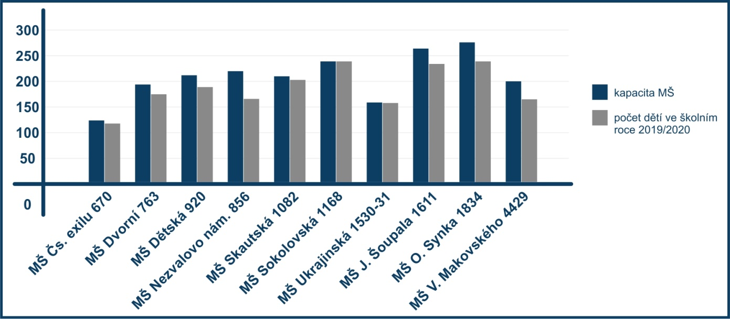Naplněnost mateřských škol ve školním roce 2019/2020
Denní docházka do mateřských škol s výjimkou předškolních dětí není povinná, což společně s nemocností způsobuje, že obvyklá absence dětí v mateřských školách se pohybuje kolem 25%.
Mateřská škola | Kapacita | Zapsané děti ve školním roce
 |  | 2019/2020 | 2018/2019 | 2017/2018 | 2016/2017 | 2015/2016 | 2014/2015 | 2013/2014 | 2012/2013
MŠ Čs. exilu 670 | 120 | 114 | 114 | 114 | 120 | 120 | 120 | 120 | 120
MŠ Dvorní 763 | 190 | 171 | 180 | 161 | 175 | 175 | 176 | 179 | 180
MŠ Dětská 920 | 208 | 185 | 186 | 192 | 196 | 200 | 204 | 204 | 201
MŠ Nezvalovo nám. 856 | 216 | 162 | 183 | 190 | 194 | 208 | 210 | 206 | 216
MŠ Skautská 1082 | 206 | 199 | 206 | 206 | 206 | 206 | 206 | 206 | 206
MŠ Sokolovská 1168 | 235 | 235 | 235 | 235 | 235 | 235 | 235 | 235 | 235
MŠ Ukrajinská 1530-31 | 155 | 154 | 155 | 155 | 155 | 155 | 155 | 155 | 155
MŠ Jana Šoupala 1611 | 260 | 230 | 239 | 258 | 260 | 254 | 259 | 260 | 260
MŠ Oty Synka 1834 | 272 | 235 | 247 | 225 | 219 | 226 | 269 | 272 | 272
MŠ V. Makovského 4429 | 196 | 161 | 167 | 180 | 178 | 184 | 195 | 196 | 196
Celkem | 2058 | 1846 | 1912 | 1916 | 1938 | 1963 | 2029 | 2033 | 2041
Počty zapsaných dětí 2012–2020
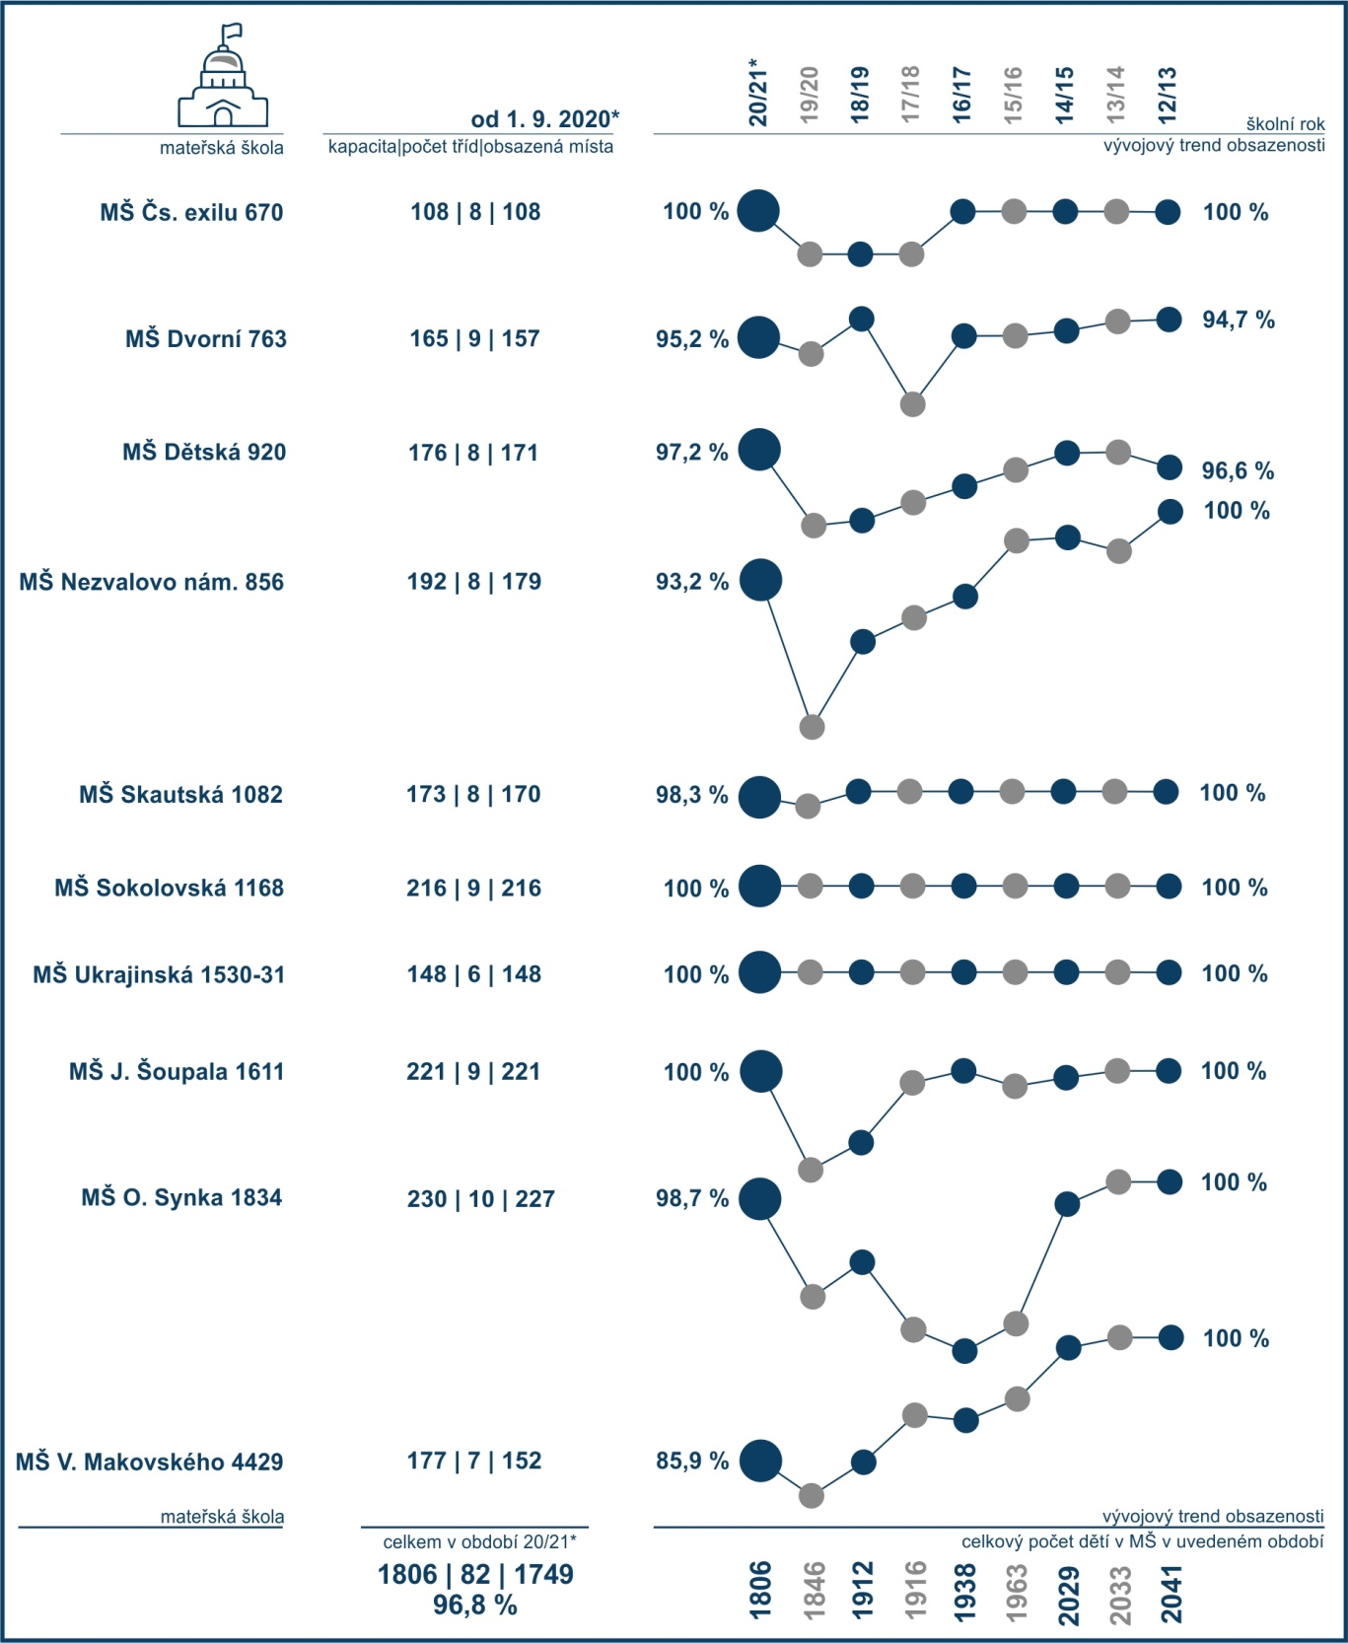
Kapacity a naplněnost mateřských škol od 1. 9. 2020 (šk. r. 20/21) včetně vývojových trendů let minulých

Uváděné kapacity ve školském rejstříku jsou včetně tzv. výjimek (tj. kde to dovolují hygienické, pedagogické a stavebně technické možnosti, můžou být třídy se souhlasem zřizovatele naplňovány až na 28 dětí, tedy o 4 děti více, než je vyhláškou stanovený maximální počet).

Kapacity mateřských škol upravují jednotlivá ustanovení školského zákona a jeho prováděcích vyhlášek, týkající se společného vzdělávání a vřazování dětí mladších tří let.
Ke splnění požadavků těchto právních předpisů potřebují mateřské školy určitou rezervu, aby mohly reagovat nejen na migraci v průběhu školního roku, ale také mít možnost začleňovat žáky se speciálními vzdělávacími potřebami a snížit počet žáků ve třídě, je-li tam zařazen žák se stupněm podpory 3 až 5. Od 1. září 2020 se také za každé ve třídě zařazené dítě mladší
tří let nejvyšší počet dětí ve třídě snižuje o 2 děti. Takto lze snížit nejvyšší počet dětí ve třídě nejvýše o 6.

Obec musí garantovat místa pro děti tříleté a starší, avšak v současné době se stále zvyšuje zájem umísťovat do mateřských škol děti mladší tří let. Kapacita mateřské školy, uváděná
v rejstříku škol a školských zařízení, je tzv. technickou kapacitou při dodržení hygienických
a bezpečnostních norem. Mezní naplněnost je tedy v reálu prakticky nemožná.

Pro školní rok 2020/2021 tak byl proveden přepočet okamžitých kapacit porubských mateřských škol při zohlednění skladby dětí v jednotlivých zařízeních, přičemž pro příští školní rok bylo k předškolnímu vzdělávání zapsáno celkem 1 749 dětí při aktuální kapacitě
1 806 míst. Některé mateřské školy využily možnosti a přijaly děti mladší tří let, čímž vyřešily nižší naplněnost v předchozím období. Kapacity jednotlivých mateřských škol
a předběžné výsledky zápisu pro školní rok 2020/2021 jsou uvedeny v přiložené tabulce.

Mateřská škola | Kapacita  od 1. 9. 2020 | Předpokládaný počet dětí | Počet tříd | Volná místa
MŠ Čs. exilu 670 | 108 | 108 | 8 | 0
MŠ Dvorní 763 | 165 | 157 | 9 | 8
MŠ Dětská 920 | 176 | 171 | 8 | 5
MŠ Nezvalovo nám. 856 | 192 | 179 | 8 | 13
MŠ Skautská 1082 | 173 | 170 | 8 | 3
MŠ Sokolovská 1168 | 216 | 216 | 9 | 0
MŠ Ukrajinská 1530-31 | 148 | 148 | 6 | 0
MŠ Jana Šoupala 1611 | 221 | 221 | 9 | 0
MŠ Oty Synka 1834 | 230 | 227 | 10 | 3
MŠ Makovského 4429 | 177 | 152 | 7 | 25
Celkem | 1806 | 1749 | 82 | 57
Předpokládaná obsazenost mateřských škol ve školním roce 2020/2021

I přes výše uvedené informace se stávající síť předškolních zařízení jeví s ohledem
na prognózu vývoje počtu a věkové struktury obyvatelstva statutárního města Ostravy
na období 2017–2040 (vypracováno Katedrou demografie a geodemografie Přírodovědecké fakulty Univerzity Karlovy), jako dostatečná. Při rozhodování o kapacitě předškolních zařízení zřizovaných městským obvodem Poruba je důležité, že v celém období mezi lety 2020 a 2035 již nelze reálně očekávat zásadní růst počtu dětí ve věku 3–5 let nad výchozí hodnotu. V prvních třech letech období prognózy sice bude jejich počet ještě stabilizovaný, ale poté bude dlouhodobě klesat, přičemž v průběhu dalších deseti let se může reálně snížit
o 6–7 % výchozího stavu.
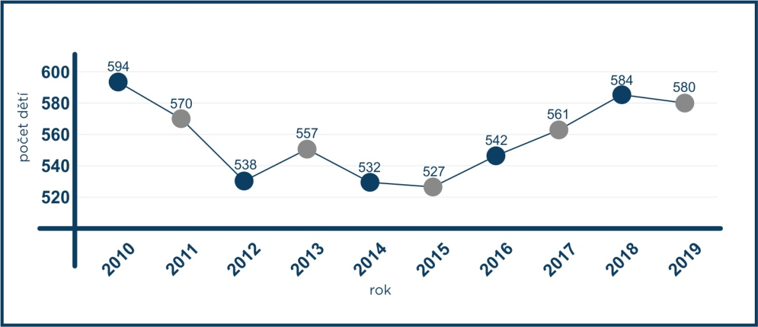
Vývoj porodnosti v MOb Poruba od roku 2010
Městský obvod Poruba ve spolupráci s ředitelkami mateřských škol průběžně monitoruje zájem rodičů i o umísťování dvouletých a mladších dětí do předškolních zařízení mateřských škol resp. jeslí. Dvouleté děti jsou v současné době do mateřských škol přijímány, pokud
to jejich kapacity umožňují. Výhledově připravujeme vytipování jedné až dvou mateřských škol, které se na péči o dvouleté děti budou specializovat, a to v případě, že poptávka
po tomto typu služby bude dále narůstat.
Problematika přijímání dětí mladších dvou let není v současné době legislativně upravena. Podmínky, za jakých mohou být obcemi zřizovány jesle, řeší Ministerstvo práce a sociálních věcí v souvislosti s připravovaným rušením dětských skupin a jejich nahrazováním. Jesle budou určené pouze pro děti do 3 let věku, pracovat by v nich měl minimálně jeden zdravotník nebo zaměstnanec s rekvalifikačním kurzem chůvy. Financování bude podobné jako u soukromých školek, podílet se na něm bude moci zaměstnavatel i obce. Na území městského obvodu Poruba působí v současné době dětská skupina Bumbrlík soukromého zřizovatele a mikrojesle Hvězdička dotované z projektu MPSV „Podpora implementace služby péče o děti od šesti měsíců do čtyř let v tzv. mikrojeslích a pilotní ověření služby“.

V rámci rozšíření nabídky služeb předškolního vzdělávání připravujeme rovněž provedení průzkumu mezi zákonnými zástupci dětí s nabídkou rozšíření provozních hodin ve vybraných mateřských školách podle zájmu zejména pracujících rodičů, a to až do večerních hodin. Předchozí opakovaná šetření provedená ředitelkami mateřských škol nepotvrdila potřebnost
tohoto typu pomoci, jednalo se o zcela výjimečné případy, kdy finanční náročnost nabízeného benefitu značně převýšila jeho přínos. Proto uvažujeme i o možnosti případného zpoplatnění této služby k dokrytí nákladů spojených s rozšířením provozní doby mateřských škol.

Počty zaměstnanců mateřských škol
Mateřská škola | Počet zaměstnanců ve školním roce 2019/2020
 | pedagogičtí pracovníci | z toho asistenti pedagoga | provozní zaměstnanci | celkem
MŠ Čs. exilu 670 | 29 | 13 | 10 | 39
MŠ Dvorní 763 | 19 | 1 | 12 | 31
MŠ Dětská 920 | 21 | 2 | 17 | 38
MŠ Nezvalovo nám. 856 | 14 | 1 | 9 | 23
MŠ Skautská 1082 | 21 | 3 | 13 | 34
MŠ Sokolovská 1168 | 19 | 0 | 13 | 32
MŠ Ukrajinská 1530-31 | 16 | 3 | 12 | 28
MŠ Jana Šoupala 1611 | 19 | 0 | 14 | 33
MŠ Oty Synka 1834 | 23 | 2 | 16 | 39
MŠ V. Makovského 4429 | 15 | 1 | 11 | 26
Celkem | 196 | 26 | 127 | 323
Počty zaměstnanců ve školním roce 2019/2020
V současné době je v mateřských školách zřizovaných městským obvodem Poruba zaměstnáno celkem 323 zaměstnanců, jejichž platy jsou hrazeny z prostředků státního rozpočtu. Z celkového počtu zaměstnanců tvoří pedagogičtí pracovníci přibližně 61 %.
Počet zaměstnanců zůstává meziročně přibližně stejný.
Postupně dochází k nárůstu počtu asistentů pedagoga k žákům se speciálními vzdělávacími potřebami dle vyhlášky č. 27/2016 Sb., o vzdělávání žáků se speciálními vzdělávacími potřebami a žáků nadaných.
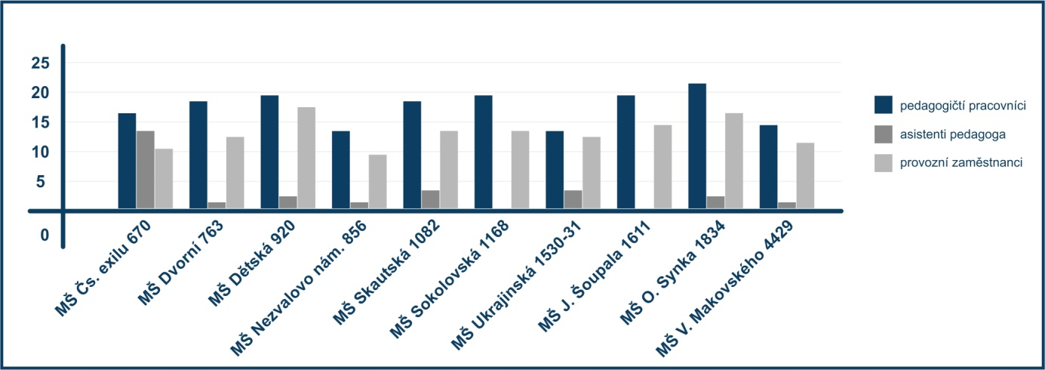
Zastoupení pedagogických a nepedagogických pracovníků v MŠ

Základní vzdělávání

Počty žáků základních škol
V síti 12 základních škol s celkovou kapacitou 6820 žáků se vzdělává ve školním roce 2019/2020 celkem 5 561 žáků v 248 třídách.
Základní škola | Kapacita | Zapsaní žáci ve školním roce
 |  | 2019/2020 | 2018/2019 | 2017/2018 | 2016/2017 | 2015/2016 | 2014/2015 | 2013/2014 | 2012/2013
ZŠ Komenského 668 | 600 | 464 | 465 | 462 | 461 | 466 | 448 | 414 | 398
ZŠ Porubská 832 | 660 | 604 | 605 | 600 | 596 | 612 | 614 | 609 | 583
ZŠ gen. Z. Škarvady | 690 | 675 | 677 | 690 | 653 | 638 | 647 | 658 | 659
ZŠ Dětská 915 | 600 | 560 | 562 | 580 | 525 | 506 | 496 | 477 | 455
ZŠ a WZŠ, L. Štúra 1085 | 450 | 242 | 273 | 320 | 403 | 427 | 413 | 220 | 232
ZŠ K. Pokorného 1382 | 650 | 487 | 475 | 480 | 483 | 441 | 433 | 414 | 426
ZŠ Bulharská 1532 | 540 | 496 | 490 | 495 | 469 | 461 | 443 | 420 | 387
ZŠ Ukrajinská 1533 | 400 | 234 | 256 | 259 | 255 | 242 | 235 | 224 | 227
ZŠ J. Šoupala 1609 | 500 | 332 | 313 | 320 | 343 | 347 | 340 | 329 | 334
ZŠ I. Sekaniny 1804 | 650 | 598 | 569 | 567 | 541 | 538 | 512 | 499 | 496
ZŠ A. Hrdličky 1638 | 600 | 453 | 467 | 453 | 464 | 473 | 464 | 477 | 459
ZŠ J. Valčíka 4411 | 480 | 416 | 424 | 439 | 444 | 446 | 443 | 418 | 387
Celkem I. stupeň |  | 3111 | 3235 | 3368 | 3392 | 3377 | 3263 | 3087 | 2984
Celkem II. stupeň |  | 2450 | 2341 | 2297 | 2245 | 2220 | 2225 | 2072 | 2059
Celkem | 6820 | 5561 | 5576 | 5665 | 5637 | 5597 | 5488 | 5159 | 5043
Celkový přehled obsazenosti základních škol
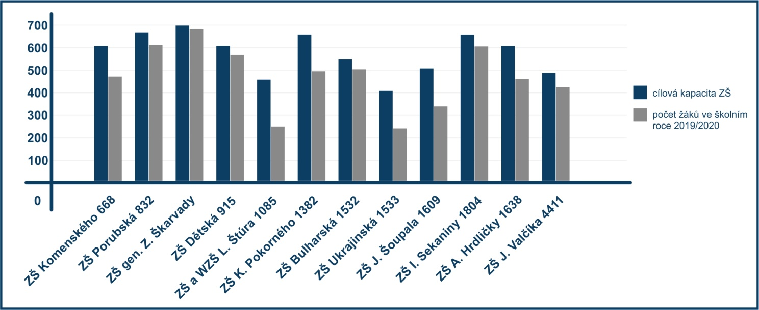
Naplněnost základních škol ve školním roce 2019/2020
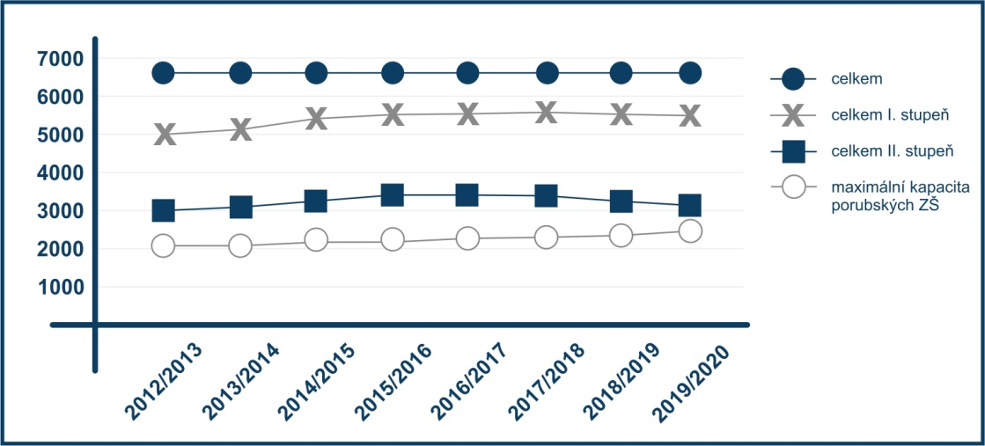
Celkové počty žáků zapsaných v porubských ZŠ

Uvedený graf i tabulka potvrzují nárůst počtu žáků základních škol v předchozím období vlivem nástupu silnějších populačních ročníků do základního vzdělávání. Početnější ročníky prvního stupně se postupně přesunují do úrovně druhého stupně. Celkový počet žáků základních škol městského obvodu Poruba se však bude postupně snižovat. Od roku 2016 probíhá individuální integrace dětí se speciálními vzdělávacími potřebami do běžných tříd základních škol. V souvislosti s tímto opatřením se snaží základní školy snižovat počty žáků ve třídách, k čemuž napomáhá dostatečná stavební kapacita.

S ohledem na predikci demografického vývoje v následujících deseti letech se jeví současná celková kapacita základních škol zřizovaných městským obvodem Poruba jako dostatečná. Přitom není potřeba základní školy rušit, vhodnější je uvažovat o využití volných kapacit
pro rozšiřování nabídky alternativních forem vzdělávání, jakými jsou například waldorfský vzdělávací program či Montessori pedagogika.

Školní družiny a školní kluby
Zájmové vzdělávání probíhá ve školních družinách a školních klubech, kde jsou vzděláváni žáci základních škol – v případě školní družiny se jedná primárně o žáky prvního stupně školy a školní klub je určen především žákům druhého stupně základních škol. V porubských základních školách v současné době není provozován žádný školní klub, naopak je neustále vysoký zájem o využití školních družin.
Školní družina | Cílová kapacita | Počet oddělení | Počet účastníků  k 30. 6. 2020
ZŠ Komenského 668 | 180 | 6 | 168
ZŠ Porubská 832 | 180 | 6 | 179
ZŠ gen. Z. Škarvady | 300 | 10 | 283
ZŠ Dětská 915 | 180 | 5 | 144
ZŠ a WZŠ, L. Štúra 1085 | 170 | 4 | 109
ZŠ K. Pokorného 1382 | 180 | 6 | 152
ZŠ Bulharská 1532 | 180 | 7 | 153
ZŠ Ukrajinská 1533 | 125 | 6 | 96
ZŠ J. Šoupala 1609 | 150 | 4 | 95
ZŠ I. Sekaniny 1804 | 220 | 6 | 178
ZŠ A. Hrdličky 1638 | 200 | 7 | 164
ZŠ J. Valčíka 4411 | 200 | 6 | 172
Celkem | 2265 | 73 | 1893
Kapacita školních družin

Počty zaměstnanců základních škol
Ve školním roce pracovalo v základních školách zřizovaných městským obvodem Poruba celkem 676 zaměstnanců, z tohoto počtu bylo 498 pedagogických pracovníků,
což představuje přibližně 74 %. V základních školách se zvýšil celkový stav za posledních
pět let o 82 zaměstnanců. Oproti loňskému školnímu roku narostl počet o 22 zaměstnanců,
z toho bylo 15 pedagogických pracovníků.
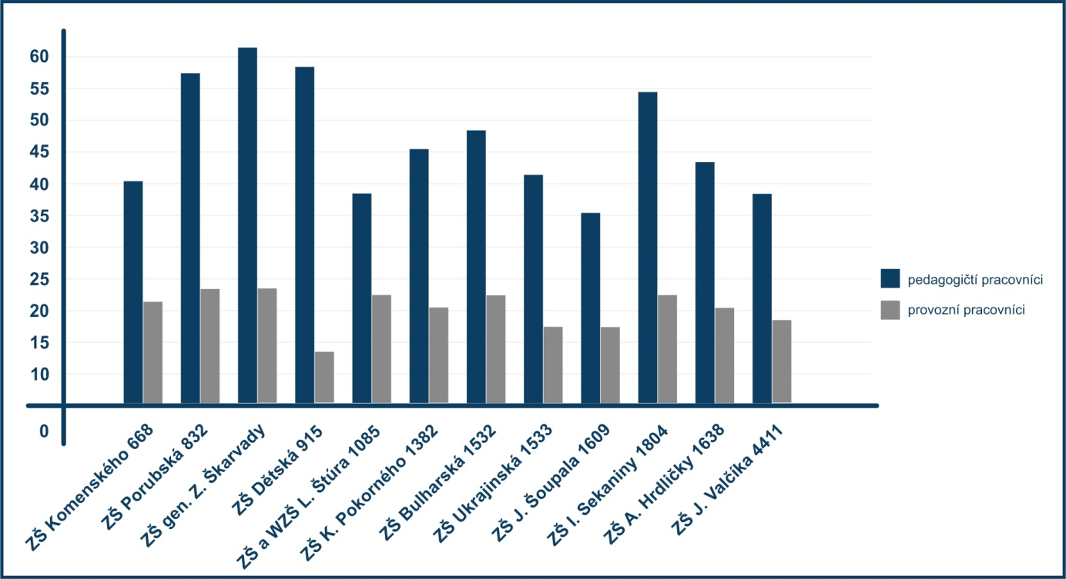
Počty zaměstnanců v porubských ZŠ

Základní škola | Počet zaměstnanců ve školním roce 2019/2020
 | pedagogičtí | provozní | celkem
ZŠ Komenského 668 | 35 | 16 | 51
ZŠ Porubská 832 | 52 | 18 | 70
ZŠ gen. Z. Škarvady | 56 | 18 | 74
ZŠ Dětská 915 | 53 | 8 | 61
ZŠ a WZŠ, L. Štúra 1085 | 33 | 17 | 50
ZŠ K. Pokorného 1382 | 40 | 15 | 55
ZŠ Bulharská 1532 | 43 | 17 | 60
ZŠ Ukrajinská 1533 | 36 | 12 | 48
ZŠ J. Šoupala 1609 | 30 | 12 | 42
ZŠ I. Sekaniny 1804 | 49 | 17 | 66
ZŠ A. Hrdličky 1638 | 38 | 15 | 53
ZŠ J. Valčíka 4411 | 33 | 13 | 46
Celkem | 498 | 178 | 676
Celkové počty zaměstnanců na porubských ZŠ
Nárůsty v základním školství souvisí jednak s rostoucím počtem žáků, ale také s přípravou organizací na změnu financování, kdy základní školy využily možnost zvýšení počtu pedagogických pracovníků financovaných z rozvojového programu MŠMT „Podpora financování základních a středních škol při zavádění změny systému financování regionálního školství. I nadále přetrvává zaměstnávání asistentů pedagoga k žákům se speciálními vzdělávacími potřebami, jež vzešly z doporučení školských poradenských zařízení v rámci stanovených podpůrných opatření. V menší míře dochází i ke zvyšování počtu pedagogických zaměstnanců ve školních družinách na základě rostoucí poptávkou rodičů o tuto školskou službu.

Popis sítě školských zařízení

Předškolní vzdělávání

Přehled mateřských škol zřizovaných MOb Poruba
Mateřská škola, Ostrava-Poruba, Čs. exilu 670, příspěvková organizace

Mateřská škola, Ostrava-Poruba, Dvorní 763, příspěvková organizace
odloučené pracoviště: Ostrava-Poruba, V Zahradách 2148

Mateřská škola, Ostrava-Poruba, Nezvalovo nám. 856, příspěvková organizace
odloučené pracoviště: Ostrava-Poruba, náměstí Boženy Němcové 664

Mateřská škola Čtyřlístek, Ostrava-Poruba, Skautská 1082, příspěvková organizace
odloučené pracoviště: Ostrava-Poruba, Bohuslava Martinů 718

Mateřská škola, Ostrava-Poruba, Dětská 920, příspěvková organizace
odloučené pracoviště: Ostrava-Poruba, Větrná 1084

Mateřská škola, Ostrava-Poruba, Sokolovská 1168, příspěvková organizace
odloučené pracoviště: Ostrava-Poruba, Žilinská 1321

Mateřská škola, Ostrava-Poruba, Ukrajinská 1530-1531, příspěvková organizace

Mateřská škola, Ostrava-Poruba, Jana Šoupala 1611, příspěvková organizace
odloučené pracoviště: Ostrava-Poruba, Josefa Skupy 1642

Mateřská škola, Ostrava-Poruba, Oty Synka 1834, příspěvková organizace
odloučené pracoviště: Ostrava-Poruba, Ludvíka Podéště 1873
Ostrava-Poruba, Otakara Jeremiáše 1985

Mateřská škola, Ostrava-Poruba, V. Makovského 4429, příspěvková organizace
odloučené pracoviště: Ostrava-Poruba, Slavíkova 6067

Charakteristika mateřských škol zřizovaných MOb Poruba
Městský obvod Poruba je zřizovatelem 19 mateřských škol zřízených buď jako samostatné příspěvkové organizace, nebo jako součásti jiných příspěvkových organizací mateřských škol. Většina mateřských škol se nachází v budovách patřících městskému obvodu Poruba,
MŠ B. Martinů. MŠ nám. B. Němcové a část MŠ Dvorní jsou provozovány v objektech Heimstaden Czech s.r.o. (bývalé RESIDOMO) a MŠ Nezvalovo nám. v objektu Bytového družstva Nezvalovo nám. 856 – 859. Výše uvedené mateřské školy se navíc společně
s MŠ Dětská nacházejí v bytových domech. Ostatní mateřské školy sídlí v samostatných objektech.
Předškolní vzdělávání je organizováno pro děti obvykle od tří do šesti let věku. Většina porubských mateřských škol, pokud jim to umožňují prostorové podmínky, přijímá i děti dvouleté, avšak za předpokladu, že tyto děti jsou schopny se adaptovat na provoz mateřské školy a nevyžadují individuální péči. Městský obvod Poruba zjišťoval zájem o otevření jeslí pro děti mladší dvou let, avšak s ohledem na nízký zájem veřejnosti k tomuto záměru zatím nepřistoupil. Důvodem jsou mimo jiné vysoké náklady na provoz a zajištění potřebného personálu (zdravotní sestry, chůvy). Pro děti mladší dvou let jsou tak v Porubě k dispozici speciální zařízení, provozovaná soukromými zřizovateli, uvedená v dalším přehledu.
Předškolní vzdělávání je naopak povinné pro děti v posledním roce před zahájením povinné školní docházky a tyto děti jsou k předškolnímu vzdělávání přijímány přednostně.
Mateřské školy se různě profilují a rodiče si mohou vybírat. Po pedagogické stránce jsou všechny školky městského obvodu Poruba hodnoceny Českou školní inspekcí velmi dobře. Městský obvod Poruba je schopen v současné době nabídnout v rámci předškolní výchovy místa v mateřských školách všem dětem, nejen dětem zaměstnaných rodičů.
V některých mateřských školách jsou zřízeny třídy pro nápravu vad řeči (MŠ Čs. exilu,
MŠ Dvorní, MŠ Ludvíka Podéště), očních vad (MŠ V Zahradách) či jiných kombinovaných vad (MŠ Čs. exilu 670). Většinu tříd porubských mateřských škol tvoří heterogenní kolektivy, které navštěvují zpravidla děti od tří do šesti let. Heterogenní třídy odpovídají vzdělávacímu programu, dle kterého školky pracují. Pro děti je tak přirozené pohybovat se v kolektivu mladších i starších dětí.
Při tvorbě školních vzdělávacích programů mateřské školy vycházejí z rámcového vzdělávacího programu pro mateřské školy, který si upravují dle vlastních podmínek
a zároveň v nich reflektují potřeby a možnosti dětí. Některé mateřské školy se tak zaměřují
na filosofii zdravého životního stylu prostřednictvím programu „Zdravá mateřská škola“
(MŠ Čs. exilu, MŠ Sokolovská, MŠ Žilinská, MŠ O. Synka, MŠ L. Podéště), jiné využívají prvky alternativního mezinárodního programu "Začít spolu" (MŠ Nezvalovo nám., MŠ nám.
B. Němcové, MŠ O. Jeremiáše), další umožňují dětem hravou formou objevovat a poznávat svět kolem sebe (programy „Školka plná radosti“, „Putování se sluníčkem“, „Rok
s kamarády“, „Ve Čtyřlístku hrajeme si, povídáme, dobrou pohodu tu máme“, „Poznáváme svět“, „Školka plná zábavy“, „Objevujeme svět“ či „Veselá školička“). Mateřské školy
ve svých vzdělávacích programech učí děti rozvíjet a uplatňovat jejich osobnost prostřednictvím svobodného rozhodování v rámci mnohostranných aktivit.
Od roku 2016 je v MŠ Větrná otevřena třída s prvky waldorfské pedagogiky, která spolupracuje se sousední Základní školou a waldorfskou základní školou, Ostrava-Poruba, Waldorfským sdružením rodičů a Asociací waldorfských mateřských škol České republiky. Od 1. září 2020 zde bude otevřena další třída s prvky waldorfské pedagogiky.
Děti navštěvující mateřské školy se během školního roku účastní celé řady zájmových kroužků, ve kterých rozvíjejí své dovednosti a znalosti. Jedná se o kroužky pohybové, taneční, pěvecké, folklorní, výtvarné, keramické, dramatické, dopravní, kroužky
se sportovním zaměřením a dále o kroužky jazykové či hudební s výukou hry na hudební nástroje. Mimoškolní činnost předškolních zařízení je zaměřena také na společné aktivity rodičů a dětí.
Mimoškolní činnost předškolních zařízení je zaměřena také na společné aktivity rodičů a dětí. Jsou to např. odborné přednášky pro rodiče a veřejnost, společné procházky a výlety, mikulášské nadílky, vánoční zpívání koled, posezení u vánočního stromku, vánoční dílny, karnevaly, dny otevřených dveří, vítání jara, velikonoční dílny, slavnosti ke Dni Země,
Dni matek, Dětský den, jarmarky, rozloučení s předškoláky, akademie a besídky, pohádkové dny, společné malování, zimní radovánky, zahradní slavnosti. Pro rodiče mateřské školy vydávají školní zpravodaje a časopisy, na jejichž výrobě se podílejí děti a jejich učitelky, organizují besedy s psychology, logopedy, ukázkové hodiny.
Pro děti připravují mateřské školy mnoho doplňkových aktivit jako je výuka plavání, ozdravné pobyty a školy v přírodě, lyžařské kurzy, besedy se zajímavými osobnostmi, návštěvy dopravního hřiště a další. Městský obvod Poruba zajišťuje v zimním období
ve spolupráci se společností SAREZA pravidelné bruslení na porubském zimním stadionu, kterého se většina mateřských škol účastní a mezi dětmi má velký ohlas. Děti se rovněž účastní různých ekologických programů pořádaných domy dětí a mládeže, sportovních soutěží, exkurzí, návštěv rozličných výstav, divadelních představení (např. divadelní přehlídky „Dospělí dětem“), koncertů, návštěv ZOO Ostrava, městské knihovny.
Mateřské školy při své výchovné činnosti spolupracují i s řadou dalších subjektů, např. s ostravskými školami napříč všemi vzdělávacími stupni, v rámci besed a ukázek praktických činností s Městskou policií Ostrava a Policií České republiky, Fakultní nemocnicí Ostrava, dále s Pedagogicko-psychologickou poradnou, Speciálním pedagogickým centrem Ostrava
a dalšími institucemi.
V zahradách většiny mateřských škol provozuje městský obvod Poruba veřejná dětská hřiště, o jejichž mimoškolní využití projevují děti i jejich rodiče velký zájem. Mateřské školy se v provozování veřejných hřišť pravidelně střídají, největší zájem je dlouhodobě o dopravní hřiště v areálu MŠ Ukrajinská 1530-1531.
V žádné mateřské škole zřizované městským obvodem Poruba není zřízena školská rada. Převážná většina mateřských škol spolupracuje s rodiči dětí prostřednictvím sdružení rodičů a přátel školy, popř. jiných spolků.

Základní vzdělávání

Základní školy zřizované MOb Poruba
Městský obvod Poruba je zřizovatelem 12 příspěvkových organizací základních škol.
Síť základních škol zřizovaných městským obvodem Poruba je tvořena pouze školami úplnými, tj. s postupným 1. až 9. ročníkem. Součástí všech základních škol jsou školní družiny a v 11 případech školní jídelny. Součástí ZŠ Dětská je školní jídelna-výdejna.
Základní vzdělávání je poskytováno zpravidla dětem od šesti let po dobu devíti školních roků, nejvýše však do konce školního roku, v němž žák dosáhne sedmnácti let. Školní docházka
je povinná.
Městský obvod Poruba stanovuje tzv. spádové obvody jednotlivě pro každou základní školu. Vychází přitom z právního výkladu Ministerstva vnitra k obecně závazné vyhlášce
o vymezení školských obvodů škol, který s odvoláním na § 178 školského zákona doporučuje zveřejnit jednoznačné kritérium pro stanovení školských obvodů jednotlivých základních škol. Takto vymezené obvody musí v souhrnu pokrýt celé území obce. Dle uvedeného výkladu je nevhodné, aby žáci v konkrétních obcích a městech měli stanoveny dvě a více spádových škol; příslušný žák by pak měl zákonný nárok na přednostní přijetí k plnění povinné školní docházky ve více základních školách, což může vést k obtížím jak pro zákonné zástupce žáka, tak pro ředitele těchto spádových škol. Zákonný zástupce má mít jistotu, že jeho dítě bude přijato do spádové školy.
Proto optimální a přehledný je systém, kdy pro jednu základní školu je stanoven jeden školský obvod s daným výčtem ulic a čísel popisných domů. Pak je zcela jasné, v které škole má žák nárok na přednostní přijetí. Členění školských obvodů jednotlivých základních škol je průběžně aktualizováno s ohledem na měnící se počty dětí v různých částech městského obvodu, potřeby zřizovatele či konkrétních škol, a to vše se zohledněním docházkové vzdálenosti z důvodu zajištění bezpečnosti dětí při dopravě do školských zařízení. Významným partnerem je přitom Městská policie Ostrava, která dozoruje v ranní špičce na přechodech nejvytíženějších komunikací.
Městský obvod Poruba ve spolupráci s mateřskými a základními školami a pedagogicko-psychologickou poradnou hodlá zřídit na ZŠ J. Šoupala počínaje školním rokem 2021/22 přípravnou třídu, která má pomoci dětem s odloženou školní docházkou zvyknout si
na prostředí základní školy a v méně početné třídě postupně srovnat krok s ostatními dětmi. Zároveň se zajímá o příčiny tzv. propadovosti a s ní souvisejícího předčasného ukončování školní docházky tento jev minimalizovat.
Cílem vzdělání v základních školách je poskytnout všem žákům příležitost k jejich všestrannému rozvoji. Prostředkem k dosažení tohoto cíle je vytváření optimálních podmínek pro vzdělávací proces. Cílem radnice je využívat sítě školních poradenských pracovišť při identifikaci dětí předškolního a školního věku vyžadujících vyšší míru podpory. Školním rokem 2019/20 končí bývalá segregovaná ZŠ Ľ. Štúra. Promyšleným umísťováním romských dětí do MŠ a ZŠ se posilují integrační efekty. Úspěšná spolupráce již druhým rokem proběhla při organizaci zápisů dětí do MŠ a ZŠ s Asociací romských rodičů (Awen Amenca).
V kooperaci s Multidisciplinárním týmem v sociálně rizikových lokalitách MMO
se zabýváme potenciálem mimoškolních aktivit dětí a mládeže v lokalitě ulic Dělnická, Skautská, Porubská. Jsme připraveni v této oblasti nadále spolupracovat rovněž s neziskovým sektorem.
V souvislosti s pandemií Covid-19 se naplno ukázala nezbytnost zajištění potřebné techniky pro všechny děti, stejně jako potřeba kvalitní metodické přípravy pedagogů v oblasti distančního vzdělávání zahrnující schopnost přizpůsobovat výuku žákům s nejrůznějšími hendikepy. Vybavení škol licencemi Microsoft umožňujícími organizovat výuku a setkávání na dálku vytváří dostatečný základ pro tento účel, jeho potenciál je ale třeba ve spolupráci se školami teprve naplnit. Proto jsme iniciovali organizaci webinářů pro pedagogy využívající aplikace k zajištění distančního vzdělávání. Provedená školení se setkala s pozitivním hodnocením, a tak se i v následném období budeme školám snažit nabízet možnost průběžného vzdělávání vyučujících i ostatních zaměstnanců škol používajících vzdálený přístup. Městský obvod Poruba jako zřizovatel příspěvkových organizací mateřských
a základních škol, ve spolupráci s Magistrátem města Ostravy, oslovil regionální partnery, kteří by se mohli sponzorskou či jinou formou podílet na postupném dovybavování školských zařízení potřebnou výpočetní a prezentační technikou, ať už se jedná o firmy, popř. další instituce (MSIC, VŠB-TUO, OU, …).
Všechny základní školy vyučují dle svých vlastních školních vzdělávacích programů vypracovaných pedagogickými pracovníky jednotlivých základních škol v souladu s příslušnými ustanoveními zákona č. 561/2004 Sb. Základní školy tak realizují požadavky rámcového vzdělávacího programu (RVP) pro daný obor vzdělávání s přihlédnutím
ke konkrétním podmínkám daného školského zařízení.
Školy spolupracující s různými sportovními oddíly tak nabízejí aktivním sportovcům z řad svých žáků zvýšenou dotaci hodin tělesné výchovy (ZŠ Porubská, ZŠ Dětská, ZŠ J. Šoupala), jiné školy nabízejí rozšířenou výuku cizích jazyků (ZŠ gen. Z. Škarvady, ZŠ A. Hrdličky), výtvarné výchovy, hudební výchovy, matematiky, přírodovědných předmětů nebo informatiky.
ZŠ Ukrajinská 1533 se dlouhodobě zabývá péčí o handicapovanou mládež, např. integrací žáků upoutaných na invalidní vozík, a každoročně otevírá specializované třídy pro děti s Aspergerovým syndromem.
Všechny školy nabízejí dětem množství nepovinných předmětů a zájmových kroužků,
ve kterých mohou děti rozvíjet své dovednosti a schopnosti. Školy se účastní různých soutěží a programů. Každé dítě má možnost si vybrat školu a program, který odpovídá jeho možnostem.
V areálech některých základních škol zřizovaných městským obvodem Poruba jsou sportovní hřiště, která využívají po dobu výuky žáci a v odpoledních hodinách, po skončení výuky jsou k dispozici veřejnosti. Jedná se většinou o multifunkční sportoviště s širokou nabídkou aktivit.
V souladu se zněním § 167 a násl. zákona č. 561/2004 Sb., jsou při všech základních školách zřizovaných městským obvodem Poruba ustanoveny školské rady, ve kterých jsou zastoupeni zákonní zástupci žáků, zástupci pedagogických zaměstnanců školy a také členové jmenovaní zřizovatelem.

Charakteristika jednotlivých základních škol zřizovaných MOb Poruba
Základní škola Komenského 668
ZŠ Komenského se zaměřuje na výuku angličtiny již od první třídy (v cizojazyčné konverzaci využívá rodilé mluvčí), environmentální výchovu, vzdělávání a osvětu a rozvíjí systém péče
o talentované žáky. Od září 2019 zařadila do výuky prvky Hejného matematiky a metody CLIL a spustila systém elektronických žákovských knížek.

Základní škola Porubská 832
Škola směřující k všestrannému rozvoji žáků, s aktivizujícími formami výuky a respektem
k osobnosti každého dítěte. Kvalitní sportovní zázemí umožňuje podporu pohybových aktivit a zdravého životního stylu. V každém ročníku funguje třída pro sportovně založenou mládež. Škola spolupracuje s klubem Atletika Poruba a dalšími sportovními oddíly (squash, tenis, hokej, basketbal, krasobruslení aj.). Angličtina je vyučována od první třídy, v matematice se využívá metoda prof. Hejného, při výuce čtení pak genetická metoda.

Základní škola generála Zdeňka Škarvady
Škola nabízí intenzivní výuku angličtiny od první třídy, od šesté třídy pak výběr dalšího jazyka (španělština, ruština, němčina, francouzština), bilingvní výuku v některých předmětech, rodilé mluvčí ve výuce a odpolední dvojjazyčné kroužky. Žáci bilingvních tříd každoročně skládají mezinárodní zkoušky Cambridge (YLE, KET, PET...). Ke škole patří kvalitně vybavené učebny, moderní metody výuky kombinované s „osvědčenou klasikou“ (genetická metoda čtení, matematika prof. Hejného, práce s tablety a dalšími
IT technologiemi).

Základní škola Dětská 915
Cílem školy spolupracující s Ostravskou univerzitou je rozvíjet silné stránky dětí tak, aby každé zažívalo úspěch a mohlo se všestranně rozvíjet. Individuálnímu přístupu napomáhá snaha udržovat nižší počty žáků ve třídách 1. stupně. Možnosti budoucího uplatnění žáků umocňují projekty podporující jejich komunikační a prezentační dovednosti a spolupráci žáků napříč ročníky. Žákům se zájmem o hokej a plavání škola poskytuje rozšířenou výuku TV.

Základní škola a Waldorfská základní škola
Waldorfská pedagogika otevírá v dětech prostory k přirozenosti a touze po poznání. Výuka
je prodchnuta uměleckými, pohybovými i praktickými činnostmi. Žáci se od prvního ročníku přirozenou cestou seznamují se dvěma cizími jazyky, hrou na ﬂétnu a rozmanitými řemesly. To, jak se dítěti ve škole daří, se rodiče pravidelně dozvídají ze slovního hodnocení. Nové poznatky si děti osvojují zkušenostmi a mnohdy u toho mohou být i sami rodiče. Dát dítě na waldorfskou školu znamená pro rodiče stát se její součástí.

Základní škola K. Pokorného 1382
Škola s rozšířenou výukou výtvarné výchovy. Ve výstavní síni školy se představují tematicky zpracovávané projekty a díla nejen dětí, ale i známých výtvarných umělců. Nově zrekonstruované odborné učebny i žákovská knihovna přinášejí do výuky nové prvky
a možnosti většího zapojení žáků do vyučování. Již od 1. třídy mají děti možnost učit se anglickému jazyku.

Základní škola Bulharská 1532
Škola je od roku 2000 držitelkou certiﬁkátu Škola podporující zdraví. Program se zaměřuje na vytváření pozitivního klimatu, komunikativního prostředí, atmosféry spolupráce
a porozumění ve všech rovinách – mezi žáky, pedagogy i rodiči. Školní vzdělávací program je vždy v jedné třídě 6. – 9. ročníku zaměřen na rozšířenou výuku matematiky. Logické myšlení žáků je podporováno i zapojením do projektu Šachy do škol. Spolupracuje s Pedagogickou fakultou Ostravské univerzity jako fakultní škola.

Základní škola Ukrajinská 1533
Hlavní linií školy je zaměření na výuku cizích jazyků. Od 1. třídy se v málopočetných skupinách vyučuje anglický jazyk, z toho část roku přímo pod vedením rodilého mluvčího,
a od 7. třídy se přidává druhý cizí jazyk – španělština nebo ruština. Chloubou školy
je multimediální jazyková laboratoř a vybavení učeben interaktivními tabulemi. Sportovnímu vyžití slouží zrekonstruované multifunkční hřiště s plochou na fotbal, volejbal, streetball, tartanovým oválem, dalším hřištěm na volejbal a basketbal a velká tělocvična.

Základní škola J. Šoupala 1609
Škola je zaměřena na vzdělávání dětí s různorodými zájmy v rámci principů zdravého životního stylu. Od prvního ročníku se žáci učí anglický jazyk a od osmého ročníku německý jazyk. Na II. stupni fungují vedle klasických tříd rovněž třídy s rozšířenou výukou tělesné výchovy, které jsou určeny všem žákům se zájmem o všeobecný rozvoj pohybové kultury pod dohledem sportovních specialistů a fyzioterapeuta.

Základní škola I. Sekaniny 1804
Škola s posílenými hodinami informatiky a s angličtinou již od prvního ročníku. Od útlého věku pracuje s talentovanými žáky s mimořádným zájmem o přírodní vědy i o robotiku. Učí se ve skvěle vybavených odborných učebnách. Zájemce o anglický jazyk připravují na dětské cambridgeské jazykové zkoušky YLE.

Základní škola A. Hrdličky 1638
Škola se proﬁluje na cizí jazyky. Nabízí výuku anglického, německého, francouzského
a ruského jazyka. Anglický jazyk je vyučován od 1. ročníku. Pedagogové podporují moderní trendy ve výuce, využívají metodu CLIL. Škola je Přípravným centrem pro skládání mezinárodních zkoušek v anglickém a německém jazyce. Pozornost věnuje také nadaným žákům a pomáhá rozvíjet jejich talent ve spolupráci se spolkem Proxima a organizací Mensa.

Základní škola J. Valčíka 4411
Škola s rozšířenou výukou hudební výchovy, v každém ročníku je vždy jedna třída s tímto zaměřením. Hudební výchova se zde vyučuje tři hodiny týdně. Nezapomínají ani na rozvoj jazykových dovedností, od 1. třídy se učí angličtina a děti mají tři hodiny tělesné výchovy. Žáci se věnují zpěvu, hře na hudební nástroje, existuje zde několik pěveckých sborů.

Školská zařízení jiných zřizovatelů
Na území městského obvodu Poruba působí kromě výše uvedených mateřských a základních škol celá řada školských zařízení jiných zřizovatelů. Pro nejmenší děti jsou to Mikrojesle Hvězdička, působící v původním školnickém bytě ZŠ I. Sekaniny 1804. Mikrojesle jsou koncipovány jako veřejná bezplatná služba péče o děti ve věku od šesti měsíců do dovršení čtyř let. Dalším zařízením pro děti ve věku od jednoho do čtyř let je Dětská skupina Bumbrlík soukromého zřizovatele, působící v prostorách MŠ Žilinská 1321.
Na území obvodu sídlí i další předškolní zařízení, kterými jsou Univerzitní mateřská školka VŠB-TUO, 17. listopadu 2172 a Soukromá mateřská škola Sluníčko Ostrava Poruba, Bohuslava Martinů 812.
Zřizovatelem speciálních mateřských a základních škol na území městského obvodu Poruba je Moravskoslezský kraj. Síť těchto zařízení zahrnuje Mateřskou školu logopedickou, Ostrava-Poruba, Na Robinsonce 1646; Mateřskou školu logopedickou, Ostrava-Poruba,
U Školky 1621; Základní školu a Mateřskou školu, Ostrava-Poruba, Ukrajinská 19; Základní školu pro sluchově postižené a Mateřskou školu pro sluchově postižené, Ostrava-Poruba, Spartakovců 1153 a Základní školu, Ostrava-Poruba, Čkalovova 942.
Průchod všemi stupni vzdělání nabízí Střední škola, základní škola a mateřská škola Monty School, Španielova 6227 a Gymnázium, základní škola a mateřská škola Hello s.r.o., Čs. exilu 491.
Nabídku středních škol gymnaziálního typu tvoří Wichterlovo gymnázium, Ostrava-Poruba, Čs. exilu 669, Gymnázium Olgy Havlové, Ostrava-Poruba, M. Majerové 1691; Jazykové gymnázium Pavla Tigrida, Ostrava-Poruba, G. Klimenta 493 a Biskupské gymnázium
v Ostravě, Ostrava-Poruba, Karla Pokorného 1284;
Odborné středoškolské vzdělání poskytují Střední škola prof. Zdeňka Matějčka, Ostrava-Poruba, 17. listopadu 1123; Obchodní akademie, Ostrava-Poruba, Polská 1543; Střední škola teleinformatiky, Ostrava, Opavská 1119; Střední škola služeb a podnikání, Ostrava-Poruba, Příčná 1108, Střední odborná škola waldorfská, Ostrava, Ľudovíta Štúra 1085; Střední odborná škola ochrany osob a majetku s.r.o., Liptaňské nám. 890
Prostor pro zájmové vzdělávání nabízí Základní umělecká škola, Ostrava-Poruba, J. Valčíka 4413; Dům dětí a mládeže, Ostrava-Poruba, Marie Majerové 1722; popř. Středisko volného času Korunka ve svých pobočkách Středisku přírodovědců, Čkalovova 1881 a Středisku turistiky, Bohuslava Martinů 17.
Na území Poruby má své sídlo i jedna z ostravských vysokých škol, a to Vysoká škola báňská – Technická univerzita Ostrava, jejíž rektorát sídlí na ulici 17. listopadu 2172. Právě s touto školou obvod spolupracuje při přípravě přehlídky „Tvoje škola je hned za rohem“, která představuje žákům 8. a 9. tříd nabídku středoškolského vzdělávání poskytovaného na území obvodu. Žáci si dopoledne v doprovodu školních kariérových poradců prohlédnou stánky vystavujících škol, odpoledne si je mohou ještě jednou projít i se svými zákonnými zástupci.

Zázemí škol

Technický stav budov
Objekty školských zařízení byly postupně budovány jako součást občanského vybavení v průběhu výstavby porubského sídliště v letech 1956 až 1976. Lze říci, že byly navrženy velkoryse, na svou dobu moderně, s prostornými venkovními plochami pro zahrady a hřiště.
Prostorové dispozice jednotlivých budov jsou poplatné době výstavby, což nyní přináší řadu problémů zejména z pohledu současných hygienických požadavků (jako příklad lze uvést tehdejší a současné požadavky na kapacitu sociálních zařízení, komplikovaný přístup
a stísněné prostory některých školních kuchyní atd.).
S výjimkou školy J. Valčíka 4411, která byla při výstavbě stavebně propojena s již existujícím objektem sportovní haly TJ Sokol Pustkovec, jsou všechny základní školy vybaveny vlastní tělocvičnou.
Samostatným problémem zejména základních škol je nedostatečná kapacita parkovacích míst v jejich bezprostředním okolí, což při současném trendu dopravy dětí působí v ranní špičce nemalé dopravní komplikace.

Didaktické vybavení
Během posledních dvaceti let, zejména v souvislosti s bouřlivým rozvojem informačních technologií a vznikajících možností inovativních přístupů k výuce byly školy vybaveny moderními didaktickými pomůckami. V rámci různých podpůrných dotačních projektů bylo na všech základních školách pořízeno moderní vybavení specializovaných přírodovědných učeben, vybudováno bylo rovněž, s ohledem na zaměření jednotlivých škol, několik moderních jazykových laboratoří. Lze konstatovat, že vybavení základních škol učebními pomůckami nezaostává za požadavky doby a rozvojem pedagogických postupů.

Hřiště a zahrady
Zahrady mateřských škol jsou pečlivě udržovány, hrací prvky průběžně obnovovány. Zpřístupnění zahrad veřejnosti v odpoledních hodinách a o víkendech se setkává s kladným ohlasem veřejnosti, nicméně klade to zvýšené nároky na jejich údržbu. Považujeme to však
za dobrou službu vůči široké veřejnosti a související náklady za vhodně vynaložené.
Hřiště základních škol po dobu své existence po několik desítek let chátrala a postupně
se stala neurčitými plochami pro svůj původní účel nevyužitelnými. V posledních 15 letech byla a nadále jsou postupně hřiště obnovována, budují se multifunkční sportoviště s umělým povrchem, velká pozornost se věnuje jejich pravidelné údržbě.

Údržba a investice
Do konce 90. let 20. století 1990 byla prováděna pouze základní údržba objektů, k postupné modernizaci dochází až po roce 2000.
Od té doby byly provedeny například kompletní rekonstrukce elektroinstalace všech základních škol, výměna oken všech objektů základních škol, výměna střešních plášťů, s výjimkou 3 zařízení situovaných v památkové zóně bylo provedeno zateplení objektů, byly provedeny výměny podlah tělocvičen, většinou již byla zrenovována i sociální zařízení
a vyměněny související rozvody zdravotechniky.
Na samostatně stojících objektech mateřských škol bylo provedeno zateplení objektů, u všech objektů byla vyměněna okna a střešní pláště, rekonstrukce elektroinstalace chybí dodělat
u 5 objektů, postupně se renovují sociální zařízení a rozvody zdravotechniky.
Problémem je skutečnost, že 4 pracoviště mateřských škol jsou umístěna v objektech bytových domů převážně cizích vlastníků, což blokuje rekonstrukční a modernizační postupy.
Mobiliář školských zařízení je obnovován průběžně. Ve všech školských zařízeních disponujících vlastní kuchyní (11 ZŠ a 15 MŠ) byla v letech 2004–2006 zásadně inovována technologie přípravy pokrmů a další vybavení, které se nyní průběžně obnovuje.
Celkově se dá říci, že stavebnětechnický stav objektů školských zařízení a jejich vybavení mobiliářem je vyhovující. Téměř neřešitelným problémem zůstává dispoziční řešení jednotlivých staveb, které je poplatné potřebám v době výstavby a neodpovídá dnešním požadavkům na velikost a variabilitu prostor.
Za léta 2001 až 2019 bylo na rekonstrukce, opravy a modernizaci školských zařízení vynaloženo téměř 758 mil. Kč z rozpočtu MOb Poruba, MMO a dotačních titulů různých poskytovatelů. K tomu je zapotřebí připočíst náklady na obnovu mobiliáře a opravy menšího rozsahu, které si jednotlivá školská zařízení organizují a hradí ze svého rozpočtu, respektive z provozního příspěvku.
V příštích letech bude nutno věnovat pozornost vnitřnímu prostředí školských zařízení. Snížení tepelných ztrát objektů díky dokonale těsným oknům sebou zároveň nese i zamezení průběžné mikrocirkulace vzduchu a rychlé zvýšení koncentrací CO₂ v ovzduší v zaplněných třídách. V letních měsících hrozí přehřívání vnitřních prostor a v důsledku provozních režimů školy není možno větrat přes noc, kdy by se daly prostory ochladit. Řešením je instalace nuceného větrání, nejlépe s rekuperací tepla. Potřebné technologie jsou ovšem velmi nákladné.

Hlavní stavební akce roku 2020:
- rekonstrukce elektroinstalace MŠ J. Skupy (4,3 mil. Kč)
- oprava a sanace podlahy kuchyně ZŠ Bulharská (1,7 mil. Kč)
- oprava terasy a zděného zábradlí objektu bytu školníka a školní kuchyně
ZŠ gen. Z. Škarvady (1 mil. Kč)
- výstavba multifunkčního hřiště ZŠ J. Valčíka (v gesci odboru investic, cca 5 mil. Kč)

Plán stěžejních oprav a investic na roky 2021 až 2025
- výstavba multifunkčního hřiště ZŠ Bulharská (8 mil. Kč)
- dokončení rekonstrukce elektroinstalace ve zbývajících 5 mateřských školách (Slavíkova, O. Synka, O. Jeremiáše, L. Podéště, V. Makovského, každá akce cca 4 - 5 mil. Kč)
- zateplení střech ZŠ Pokorného (cca 5 - 6 mil Kč, projekt není zpracován)
- zateplení obvodových stěn Waldorfské ZŠ (cca 6 - 7 mil. Kč, projekt není zpracován)
- rekonstrukce rozvodů zdravotechniky
- pokračování postupných oprav a modernizací sociálních zařízení (cca 15 – 20 mil. Kč)
- pokračování výměn výtahů ve školních kuchyních

Celkové potřebné náklady na léta 2021 až 2025 činí cca 60 mil. Kč.

Výhled investičních akcí
- obnova fasád objektů v památkové zóně (ZŠ Komenského, ZŠ gen. Z. Škarvady,
ZŠ Porubská 832, MŠ Čs. exilu)
- sanace spodní stavby ZŠ Porubská 832 a ZŠ gen. Z. Škarvady

Financování školských zařízení:
- mzdové náklady – státní rozpočet prostřednictvím kraje
- provozní náklady – prostřednictvím obce na základě státního příspěvku obcím
na neinvestiční výdaje žáka. V roce 2020 částka činí 56,26 mil. Kč.
- opravy, stavební úpravy a investice – rozpočet obce, dotační tituly různých poskytovatelů
- příspěvky obce na sportovní, kulturní a ozdravné aktivity, podpora jazykového vzdělávání, podpora specializovaných školských pracovišť (školská poradenská pracoviště, psycholog, protidrogová prevence)
- podpora vzdělávacích projektů rozličného zaměření – dotační tituly různých poskytovatelů
Hospodaření školských zařízení s obcí přidělenými finančními prostředky je pravidelně
a důsledně kontrolováno útvarem vnitřního auditu, v posledních letech jsou zjištění auditu bez zásadnějších připomínek.

Podpora kvality vzdělávání
Klíčovou částí koncepce je ta vztahující se k vlastnímu cíli škol, tj. k vytváření bezpečného a inspirativního prostředí umožňujícího dětem úspěšnou socializaci a všestranný rozvoj jejich potenciálu a učitelům smysluplné naplnění profesní části jejich života. Nejdůležitějším prvkem organismu školy, rozhodujícím z velké části o tom, zda škola naplňuje svůj potenciál nebo ne, je v našem pojetí ředitel (v generickém užití), především jako pedagogický lídr a člověk dobře komunikující s pedagogickým sborem, žáky i jejich rodiči.
Z tohoto důvodu je nezbytný transparentní výběr ředitelů, a to i v případě, že stávajícímu řediteli mateřské či základní školy (dále jen MŠ, ZŠ) pouze končí funkční období. Konání konkurzů dle Vyhlášky č. 54/2005 Sb., o náležitostech konkursního řízení a konkursních komisích, ve znění pozdějších předpisů, a respektování návrhu konkurzní komise
je garantováno po celé funkční období současné Rady MOb Ostrava-Poruba.
Způsoby, jakými může vedení obvodu získávat ředitele MŠ a ZŠ pro směřování porubského mateřského a základního školství, jsou následující: 1. zapojení ředitelů do participativního rozhodování o podobě výchovně vzdělávacího procesu; 2. finanční či organizační podpora aktivit korespondujících s koncepcí; 3. pravidelné hodnocení činnosti ředitelů.
Hodnocení ředitelů zakládáme na jasně stanovených kritériích. Jako referenční rámec byla zvolena výroční zpráva o činnosti školy obsahující všechny relevantní údaje, která jako formulář definovaný do značné míry Vyhláškou 15/2005 Sb. není součástí koncepce. Hodnocení sleduje pět oblastí, jimiž jsou: autoevaluace; klima školy; výchovně vzdělávací proces; další vzdělávání učitelů i neučitelů; spolupráce se zřizovatelem a transparentnost školy. Na základě informací obsažených ve výročních zprávách a na základě projevované úrovně manažerského řízení v ekonomické oblasti probíhá osobní rozhovor místostarosty s ředitelkou či ředitelem školy věnovaný zejména níže popsaným oblastem.
U autoevaluace se předpokládá, že ředitel má zpracovaný realistický a srozumitelný plán rozvoje školy na celé své funkční období, sleduje jeho naplňování v jednotlivých oblastech, je schopen jej průběžně vyhodnocovat a podle potřeby a měnících se podmínek modifikovat. Sebehodnocení musí zahrnovat také přijatá opatření reagující na připomínky ČŠI, a to tak dlouho, dokud nebudou zjištěné nedostatky napraveny.
Za samozřejmé považujeme skutečnost, že ředitel dbá o zdravé školní klima a dobré vztahy mezi všemi aktéry založené na vzájemném respektu. Na základě výsledků každoročního květnového dotazníku přijímá opatření a seznamuje s nimi respondenty na fórech k tomu určených: školská rada, pedagogická rada, školní poradenské pracoviště, žákovská a rodičovská sdružení.
Stejně podstatné je, aby ředitel měl dokonalý přehled o kvalitě výuky směřující k rozvoji jednotlivých gramotností či kompetencí, inicioval uplatňování moderních metod, dbal na to, aby učitelé využívali podpory školního poradenského pracoviště. Ve výroční zprávě by měl namísto záplavy nespojitých aktivit objasnit, na které tři vybrané gramotnosti (ZŠ), případně dvě kompetence (MŠ) se škola v daném roce zaměřila, a uvést příklady dobré praxe
ve zvolených oblastech.
Kvalitu školy výrazně ovlivňuje smysluplnost dalšího vzdělávání učitelů i neučitelů. Ředitel v našem pojetí aktivně buduje pedagogický sbor a podporuje růst každého z učitelů, má promyšlený a transparentní systém hodnocení pedagogů. Ve výroční zprávě pak podává stručný přehled vzdělávání pedagogických i odborných pracovníků, hodnotí jeho přínos a míru uplatnění v praxi.
Jako zásadní vnímáme úroveň spolupráce ředitele se zřizovatelem, schopnost ředitele komunikovat se všemi aktéry výchovně vzdělávacího procesu a celkovou transparentnost školy. Ředitel v našem pojetí zajišťuje materiální podmínky pro moderní výchovu a vzdělávání, je dobrým hospodářem a správcem a koncipuje aktivity školy reagující na komunitní, sociální a kulturní potřeby obce. Výkladní skříní školy jsou její webové stránky, přiměřeně informativní a dostatečně přehledné. Stránky povinně obsahují: 1. koncepci rozvoje školy pro funkční období ředitele, 2. výroční zprávy z funkčního období ředitele, 3. aktuální ŠVP, 4. zprávy ČŠI z celého funkčního období ředitele.
Důležitý podíl na kvalitním řízení základních škol mají šestičlenné školské rady, které byly jmenovány na podzim 2020. Vedle volených zástupců pedagogického sboru (třetina členů), rodičů (třetina členů), byli jmenováni také zástupci zřizovatele (třetina členů), přičemž byli ke spolupráci vyzváni především pedagogové středních a vysokých škol a zástupci organizací
a firem přinášejících inovace v oblasti vzdělávání. Radním chceme v jejich funkčním období věnovat zvýšenou pozornost, především po skončení nouzového stavu zorganizovat školení, na kterém je seznámíme jak s jejich povinnostmi a právy, tak s touto koncepcí, a pravidelně pořádat neformální setkání určená ke vzájemné výměně zkušeností a dobré praxe.

Dotazník ke klimatu školy
Dotazník „Jak se nám žije v naší škole“ vytvořený ve spolupráci s vedením škol, učiteli, odborníky, rodiči a žáky byl poprvé realizován v květnu 2020, otevřel prostor pro svobodné vyjádření hlavních aktérů a poskytl především vedení škol důležitou zpětnou vazbu. Dotazník pro ZŠ se dvaceti otázkami obrací ke čtyřem okruhům respondentů (žáci, rodiče, učitelé, odborní pracovníci), dotazník pro MŠ třinácti otázkami ke dvěma okruhům (učitelky, rodiče). Získaná data budou při každoročním opakování šetření využitelná pro sledování trendů v porubském mateřském a základním školství. Všechny varianty dotazníku jsou součástí přílohy.

Školní poradenská pracoviště (ŠPP)
Morální, organizační, odbornou a finanční podporou pracovišť naplňujeme ideu rovného přístupu dětí ke vzdělávání. Poradenské služby pracoviště poskytují dětem, jejich zákonným zástupcům i učitelům. Plně obsazené pracoviště v našem případě zahrnuje školního psychologa, speciálního pedagoga, sociálního pedagoga, výchovného poradce, školního metodika prevence, kariérového poradce a asistenty pedagoga, kteří jsou již dlouhodobou a stabilní součástí školy. Nově usilujeme o zřízení místa školního psychologa také v MŠ. Odborný rámec rozvoje pracovišť dosud smluvně zajišťuje nestátní zdravotnické zařízení Ambulance klinické psychologie, pro období 2020–23 počítáme s vyhlášením výběrového řízení na zajištění potřebných služeb. Mzdy pracovníků ŠPP pokrývá zčásti město Ostrava, zčásti samotné ZŠ a MŠ (šablony), případné výpadky dokrývá obvod. Pracoviště
se v současnosti personálně stabilizují, probíhají pravidelné supervizní a vzdělávací akce odborných pracovníků z dalších porubských škol. Hlavním cílem je, aby se do roku 2023 stala pracoviště přirozenou součástí organismu školy a partnerem pro stávající poradenský a pedopsychiatrický systém.

Současný stav
Koncepce metodické podpory si klade za cíl přispívat k co největší autonomii působení pedagogických a nepedagogických pracovníků ŠPP, tj. školních psychologů, speciálních a sociálních pedagogů, výchovných a kariérových poradců, metodiků prevence, koordinátorů nadání, asistentů pedagogů a všech pedagogů, kterých se týká zajišťování podpory dětem se speciálně vzdělávacími potřebami a žáků nadaných. Nově se pak bude vztahovat také k pedagogickým pracovníkům mateřských škol.
Mezi silné stránky porubského systému poskytování podpůrných opatření patří vysoké množství odborných pracovníků na základních školách a jejich připravenost k dalšímu rozvoji. Aktuálně působí školní psychologové na 10 ZŠ (z 12), 11 speciálních pedagogů, 1 sociální pedagog a relativně vysoké množství asistentů pedagoga.
Převážná část těchto pracovníků se aktivně účastní pravidelné metodické podpory zajišťované ve spolupráci s Městským obvodem Poruba. Většina škol má ujasněný systém a algoritmus poskytování poradenských služeb. Slabší stránkou je nedostatečné materiálové vybavení potřebné pro výkon poradenských profesí.

Klíčové oblasti metodické podpory
Základem je vytváření koordinovaného a systematicky se rozvíjejícího poradenského systému na ZŠ a MŠ. Hlavními pilíři jsou: poskytování individuální a skupinové metodické podpory pracovníkům ŠPP a ředitelům škol; podpora rozvoje profesní komunity; zajišťování spolupráce s partnerskými institucemi; zkvalitňování procesu poradenských služeb.
Cílem je pokračovat v pravidelných setkáních pracovníků ŠPP a nabízet podporu celotýdenních stáží v rámci celoživotního učení. Za významnou složku je považováno budování „profesní seniority“ a sdílení dobré praxe mezi školskými zařízeními.
Pro kvalitní a efektivní činnost školních psychologů, ve spolupráci se speciálními pedagogy, je nezbytné využití psychologických diagnostických metod, osvojení si práce s nimi a implementace výsledků do podpory individualizace zajišťování speciálních vzdělávacích potřeb.
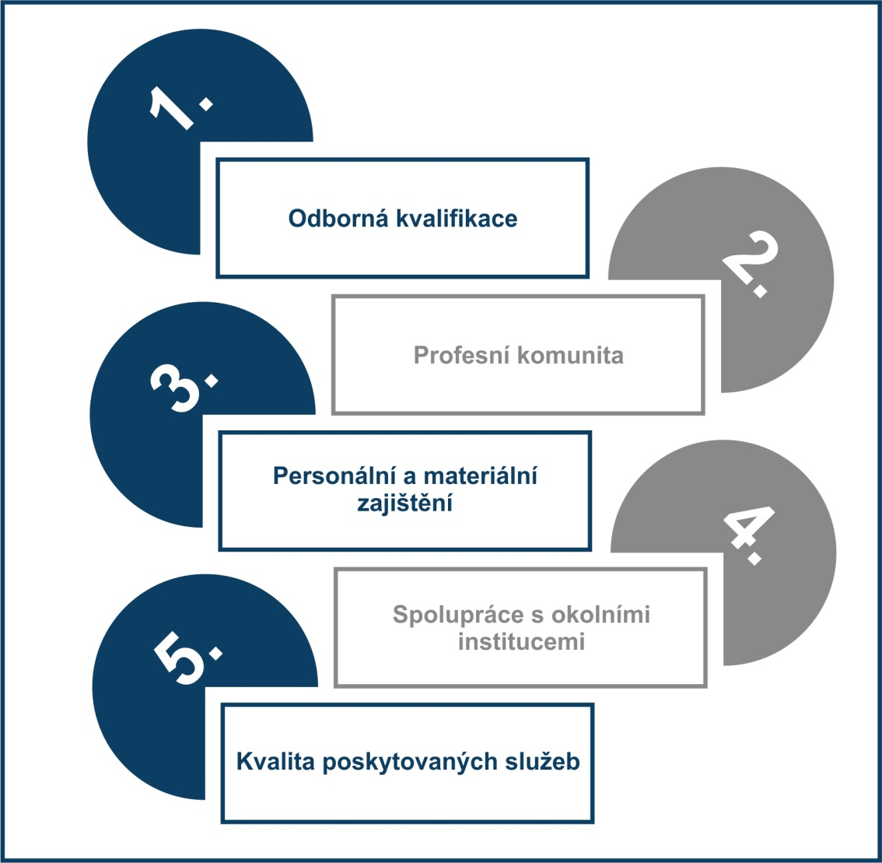
Klíčové oblasti metodické podpory
Předpokládaným efektem těchto metod je získání komplexnějšího pohledu na každé dítě, úspora financí za externí služby poskytované třetími stranami (zvláště u nadaných dětí, při diagnostice třídních kolektivů atp.) a v neposlední řadě významné omezení odesílání dětí k vyšetření do poradenského nebo zdravotnického systému.
S ohledem na existenci speciálních tříd v mateřských školách zřizovaných dle § 16 odst. 9 školského zákona a na neúměrné množství dětí s odkladem školní docházky připravujeme vytvoření pozicí sdíleného psychologa a speciálního pedagoga pro předškolní vzdělávání, kteří by spolupracovali při nastavování podpůrných opatření dětí, metodicky vedli pedagogické pracovníky MŠ a rodiče. Tato pozice je dosud v rámci poradenského systému spíše raritou, přesto se domníváme, že touto cestou se bude vývoj ubírat. V průběhu zimy 2020/21 budou proškoleni školní psychologové a speciální pedagogové spolu s určenými pedagožkami mateřských škol v diagnostice školní připravenosti, která proběhne v předjaří 2021, umožní zintenzivnit práci s dětmi nezralými a zároveň identifikovat ty, které by mohly navštěvovat nově zřizovanou přípravnou třídu na ZŠ J. Šoupala. Vedlejším efektem testování bude podchycení dětí nadaných, jimž je potřeba poskytovat rovněž intenzivnější péči.
Významnou roli v zajišťování personální stability a v rozvoji materiálního zabezpečení v této oblasti hraje a zřejmě i v následujících letech bude hrát zřizovatel.

Rozvoj spolupráce s dalšími partnerskými institucemi
Pracovníci na poradenských pozicích speciálních, středních a nestátních škol jsou zváni k účasti na metodických setkáních a aktivitách. Snahou je vytvářet otevřený a flexibilní systém, nikoliv ho uzavírat na úrovni jednotlivých stupňů vzdělávání.

Naším cílem je koordinace s aktivitami Statutárního města Ostrava tak, aby nedocházelo k dublování činností a přetěžování pracovníků ŠPP.

Moravskoslezské inovační centrum je důležitým parterem pro setkávání pedagogických pracovníků, kteří se zabývají koordinací nadání a kariérového poradenství v rámci programů „chytrý region“ atp.

Partnerství s Moravskoslezským paktem zaměstnanosti lze zvláště v oblasti kariérového poradenství považovat za zdařilé. Dochází k pravidelné výměně informací, čímž se snižuje riziko dublování aktivit v této dynamicky se rozvíjející oblasti. V současnosti probíhá školení kariérových poradců na všech porubských ZŠ organizované MS Paktem.

Naším cílem je během školení podporovat vzájemnou komunikaci vedoucích ŠPP a metodiků OSPOD, tak aby se tito mohli stát organickou součástí řešení problémů překračujících možnosti ŠPP.

Ze strany obvodu trvá úsilí navázat partnerskou spolupráci s Pedagogicko-psychologickou poradnou, Speciálně pedagogickými centry a Středisky výchovné péče. Pracovníci ŠPP i ředitelky MŠ jsou při řešení problematických případů vedeni k maximální míře součinnosti s pracovníky školských poradenských zařízení. Vedoucí těchto zařízení jsou zváni
ke společným koncepčním setkáním.

Ve spolupráci se Statutárním městem Ostrava a Ostravskou univerzitou usilujeme o zajištění plnohodnotných školních psychologů. Rýsující se oblastí spolupráce je zapojení studentů obou ostravských univerzit do dobrovolnické činnosti. První vlaštovkou byla pomoc
MŠ Ukrajinská během pandemie Covid-19.

Podpora jazykového vzdělávání
Strategie se týká tří oblastí: vzdělávání pedagogů, žáků a porubské veřejnosti. Jejím cílem
je zvýšit jazykové kompetence učitelů jazykářů, aby dokázali kvalitně a moderně podněcovat a rozvíjet jazykový potenciál dětí, učitelů nejazykářů, aby jim znalost jazyka otevírala možnosti vyučovat svůj předmět v angličtině a umožňovala jim inspirovat se zahraničními impulzy, kvalitně připravit žáky pro další studium a schopnost se adaptovat v mezinárodním prostředí, veřejnosti, aby se lepší znalostí jazyků podporovala jejich otevřenost a přirozené sebevědomí. Organizaci všech následujících aktivit zajišťuje koordinátorka (jazykového) vzdělávání ÚMOb Poruba.

Vzdělávání učitelů
Na prvním místě chceme podporovat zdokonalování jazykových kompetencí pedagogů. K tomu se nabízí vznik jazykových klubů s rodilými mluvčími (úroveň C2) nebo českými lektory určené primárně pro učitele jazyků, učitele na 1. stupni a učitele používající metodu CLIL.
Podstatný prvkem podpory jazykového vzdělávání je zprostředkování účasti pedagogů
na mezinárodních konferencích (Erasmus+, eTwinning apod.), podpora zahraničních pobytů pedagogů (jazykové kurzy, výměnné pobyty, metodologické kurzy, exkurze v zahraničních školách, tzv. stínování) a umožnění studia zahraniční odborné literatury (ve spolupráci s Knihovnou města Ostravy).
Důležitá je rovněž koordinace spolupráce mezi základními školami, tzv. sdílení dobré praxe (CLIL, tandemová výuka, metodologie výuky na 1. či 2. stupni ZŠ, stínování). Dobré zkušenosti z některých porubských škol s výukou metody CLIL (Content and Language Integrated Learning), která je založena na výuce předmětu prostřednictvím cizího jazyka, nás vedou ke snaze rozšířit tuto metodu i na dalších školách. Žák si jejím prostřednictvím osvojuje znalosti a dovednosti v obou předmětech současně (vhodné předměty: zeměpis, dějepis, matematika, přírodopis, výchovy).

Vzdělávání žáků
Schopnost žáků komunikovat v cizím jazyce výrazně zlepšuje přítomnost rodilých mluvčích ve výuce, v kroužcích cizích jazyků i v kroužcích nejazykových realizovaných v cizím jazyce.
Kontakty s cizojazyčným prostředím zajišťuje řada spolupracujících organizací: Ostravská univerzita, Expat Centre Ostrava, KMO Podroužkova, studentské organizace Erasmus
in Schools, Galileo, Edison. Žáci základních škol se mohou zúčastnit školních zahraničních exkurzí spojených s výukou cizího jazyka a výměnných pobytů.
Novou oblastí, na kterou se zaměříme, bude koncepční zajištění výuky češtiny pro děti z jinojazyčného prostředí.

Služba veřejnosti
Porubští občané nepochybně ocení nabídku osvětových přednášek a dalších aktivit v cizím jazyce. Komunitní centrum Všichni spolu nabízí vhodné prostory k organizaci cizojazyčných divadelních představení pro děti i dospělé a dny zaměřené na poznávání cizích kultur.

Podpora alternativního vzdělávání
Proměna přístupů ke vzdělávání ve státním školství sice probíhá, řadu rodičů ale evoluční tempo neuspokojuje, a hledají proto alternativní modely vzdělávání, které představuje vedle domácího vzdělávání a soukromých škol také alternativy v rámci státního školství. V Porubě je touto alternativou od školního roku 2014/15 Waldorfská ZŠ spolupracující s waldorfskou třídou MŠ Dětská, pobočka Větrná, fungující od roku 2016, a SOŠ waldorfskou v Ostravě, působící počínaje školním rokem 2017/18 v Porubě. Úspěchem byla završena jednání o převedení střední školy pod obvod, čímž bude naplněna idea lycea Waldorf Poruba zahrnujícího jak základní, tak střední vzdělávací stupeň. Pro školní rok 2021/22 připravuje obvod ve spolupráci se školou a spolkem rodičů Montessori Poruba, z.s. otevření větve využívající prvky Montessori na ZŠ Ukrajinská.

Waldorfské vzdělávání
Od dubna 2014 umožnil městský obvod Poruba v tehdejší Základní škole, Ostrava-Poruba,
L. Štúra 1085, vedle vzdělávacího programu běžné základní školy, také výuku podle waldorfského vzdělávacího programu. Škola byla následně přejmenována na Základní školu
a waldorfskou základní školu, Ostrava-Poruba. V následném období proběhl útlum běžné základní školy, žáci prvního stupně byli rozděleni do okolních škol a své lavice postupně opustili žáci nejvyšších ročníků. Tento proces byl ukončen v roce 2020 a na škole tak již probíhá pouze výuka podle waldorfského vzdělávacího programu.
Od září 2016 provozuje městský obvod Poruba v sousední MŠ Větrná třídu s prvky waldorfské pedagogiky, která spolupracuje se Základní školou a waldorfskou základní školou, Ostrava-Poruba, Waldorfským sdružením Ostrava (WSO) a Asociací waldorfských mateřských škol. Ve školním roce 2020/2021 byla ve stejných prostorách otevřena další třída mateřské školy s prvky waldorfské pedagogiky.
Od roku 2017 přesunula svou činnost do uvolněných prostor objektu základní školy na ulici Ľudovíta Štúra rovněž Střední odborná škola waldorfská, Ostrava. Vedení obou škol, zástupci školských rad i zástupci WSO, deklarovali svůj zájem o další rozvoj úzké spolupráce, nejlépe v rámci jednoho subjektu.
MOb Poruba proto po dohodě se zástupci Střední odborné školy waldorfské, Krajského úřadu jako zřizovatele střední školy a Magistrátu města Ostravy dohodl převod činnosti waldorfského lycea na Základní školu a waldorfskou základní školu, Ostrava-Poruba. Předmětná transformace waldorfského školství byla provedena s účinností od 1. 1. 2021. Z důvodu transparentnosti bylo rovněž vyhlášeno konkursní řízení na obsazení pracovního místa ředitele nově vzniklého subjektu. V příští etapě se zaměříme na další estetizaci prostor školy a provedení nutných investičních oprav, spočívajících v zateplení objektu a rekonstrukci vodoinstalace.
Za krátkou dobu existence waldorfské školy v Porubě se tak městskému obvodu Poruba podařilo rozšířit nabídku vzdělávání o waldorfské vzdělávání na třech stupních škol – předškolním, základním a středním. Ideální poloha porubských waldorfských škol nabízí další možnosti spolupráce, vzájemné podpory a rozvoje.

Montessori vzdělávání
V posledních letech došlo v České republice na základě poptávky po dalších formách alternativního stylu vzdělávání k velkému průlomu ve vytváření základních a mateřských škol podporujících výuku formou Montessori pedagogiky. Městský obvod Poruba proto reflektuje požadavek svých občanů na zahájení Montessori vzdělávání v porubských školách a jako vhodného kandidáta vybral Základní školu, Ukrajinská 1533, která disponuje vhodnými prostorovými podmínkami. Ve spolupráci s ředitelem základní školy připravuje městský obvod otevření první třídy s prvky Montessori pedagogiky od školního roku 2021/2022,
a to buď formou tzv. jednoročí (žáci stejné věkové skupiny) nebo dvojročí (žáci dvou věkových skupin), v závislosti na zájmu rodičů.
Porubskými rodiči již byl založen spolek Montessori Poruba, se kterým zástupci městského obvodu Poruba podnikají kroky k vytvoření stabilního základu pro zahájení výuky. Vedení základní školy zahájilo hledání vhodného pedagoga pro 1. stupeň ZŠ, který by během školního roku 2020/2021 prošel sérií Montessori školení. Škola ve spolupráci se zřizovatelem rovněž připravuje vybavení třídy, které má odpovídat standardům Montessori pedagogiky. V počátcích zavedení této formy výuky se metoda Montessori bude aplikovat jen s dílčími prvky. Věříme, že s postupem let, získáním učitelských dovedností Montessori pedagogiky, finančních prostředků a přestěhováním se do samostatného pavilonu, se nám podaří vytvořit optimální prostředí s naplňováním všech hlavních principů Montessori pedagogiky. V případě, že by se této větvi alternativního vzdělávání v Porubě dařilo, nabízí se v budoucnu možnost otevřít předškolní Montessori třídu v Mateřské škole, Ukrajinská 1530-1531.

Podpora nadání
Péče o rozvoj dětského nadání získává v posledních letech stále systematičtější podobu
na všech úrovních. Výchozím materiálem námi předkládané koncepce je materiál Identifikace a vzdělávání nadaných a talentovaných dětí – dobrá praxe pro Evropu (2016). Počínaje rokem 2021 se soustředíme na identifikaci nadání v předškolním roce mateřských škol v rámci plošného sledování školní zralosti, na němž se budou podílet školní psychologové, speciální pedagogové z poradenských pracovišť základních škol a vybraní pedagogové mateřských škol. Získaná data využijeme pro koordinované podchycování dětského talentu a jeho rozvoj na všech stupních školských zařízení, která jako Poruba zřizujeme, tj. od mateřských škol až po školu střední.
Vzhledem k žádoucí samostatnosti škol se naším hlavním nástrojem stalo zařazení koncepčního řízení podpory talentu mezí sledované oblasti při výročním hodnocení porubských škol. Pomáhat chceme rovněž organizací příležitostí pro předávání příkladů dobré praxe mezi porubskými školami a aktivním prohlubováním spolupráce s VŠB-TUO, Ostravskou univerzitou, MSIC, MS Paktem a dalším organizacemi přinášejícími inovace do vzdělávání a inspirační impulzy v oblasti talent managementu.
Výroční zprávy za rok 2019/20 ukázaly, jak se jednotlivé školy k využití potenciálu každého dítěte stavěly:
Mateřské školy realizovaly podporu talentu nákupem vhodných pedagogických pomůcek (hlavolamy, hry, encyklopedie), využitím interaktivních tabulí a tabletů či spoluprací s MENSA ČR, spolkem Z.A.D.E.K., VŠB-TUO. Koncepční řízení talentu se promítlo do účasti na projektech (Malý řemeslník, Malý stavitel, Motýlí louka, Šachy do škol, „Tati, ukaž mi to!“, Malá technická univerzita), vytváření školních vzdělávacích programů orientovaných na podporu nadání, budováním praktických učeben, klubů, talent center a center aktivit, badatelských koutků na zahradách. Dalším podstatným krokem je jmenování koordinátorek nadání, stejně jako zajištění potřebného vzdělávání (školení, nákup odborné literatury)
a nastavení systému výměny zkušeností.
Základní školy využívají kromě řady již zmíněných možností přizpůsobených nárokům starších dětí (hra Abaku, pracovní sešity Koumák, Pix-it) ve zvýšené míře funkce koordinátorů nadání, projektů na podporu nadání, různých klubů, kroužků a aktivit (školní časopis, exkurze, přednášky, soustředění nadaných žáků, spolupráce se středními a vysokými školami, MENSA ČR, PROXIMA, Czechitas, online portály Talentovaní, CTM Academy nebo Talnet). Také zde vznikají specializované dílny a učebny, novinkou je činnost pracovních skupin (Hravá matematika, Kreativní psaní a Zeměpis pod lupou), badatelské hodiny pro spolužáky, případně pro nadané děti z mateřských škol nebo zpracovávání zájmově zaměřených ročníkových prací. Za pozitivní považujeme, že školy rozvíjejí nadání nejen v oblastech spjatých s novými technologiemi (robotika), ale podporují zájem
o matematiku a přírodní vědy, čtenářskou gramotnost, umělecké a sportovní schopnosti, logické myšlení a kreativitu.
Vzhledem k množství existujících aktivit chceme přispět k jejich rozšíření formou organizace sdílení dobré praxe napříč porubským mateřským a základním školstvím.

Spolupráce a komunikace v oblasti porubského vzdělávání
Spolupráce s porubskými, respektive ostravskými školami má celou řadu podob:
od poskytování prostoru v informačních kanálech obvodu, přes vzájemnou podporu, např.
při organizaci podzimní přehlídky Tvoje škola je hned za rohem v aule VŠB-TUO, na níž se představily porubské střední školy žákům končících ročníků základních škol, při natáčení informačních videí sloužících ke stejnému účelu nebo zajištění zástupců zřizovatele
ve školských radách porubských základních škol z řad středoškolských a vysokoškolských pedagogů, až po zajišťování dobrovolníků z řad studentů Ostravské univerzity na pomoc školám v době pandemie, ať už pro přímou či distanční výuku, nebo pro doučování potřebných žáků.
Významný podíl na dobré informovanosti rodičů z romské komunity mají spolupracovnice úřadu z organizace Awen Amenca, které pomáhají se zápisy do mateřských a základních škol a podílejí se na dobré komunikaci mezi rodinami a školami.
Prohloubení spolupráce s Ostravskou univerzitou plánujeme v oblasti studentských praxí
na školách, získávání nových pedagogů a dalšího vzdělávání pedagogických pracovníků,
mj. v oblasti alternativních pedagogik.
Pro lepší řízení škol zřizovaných obvodem chystáme v roce 2021 vytvoření organizačního portálu po vzoru portálu Moravskoslezského kraje.
K zajištění kvalitní informovanosti široké veřejnosti o dění v oblasti porubského vzdělávání (mateřského, základního, středního i vysokého, formálního i neformálního) budeme v roce 2021 vytvářet technické a organizační podmínky pro vznik informačního portálu s pracovním názvem Vzdělaná Poruba.

Přílohy

Výroční zpráva o činnosti ZŠ

Výroční zpráva o činnosti MŠ

Dotazníky klima školy

